P ř í l o h a č. 3

k usnesení Zastupitelstva městské části Praha 4 č. 29Z-15/2018 ze dne 13. 6. 2018
-----------------------------------------------------------------------------------------------------------------

Připomínky městské části Praha 4 ke grafické části návrhu Metropolitního plánu (MPP):

039/PODOLÍ
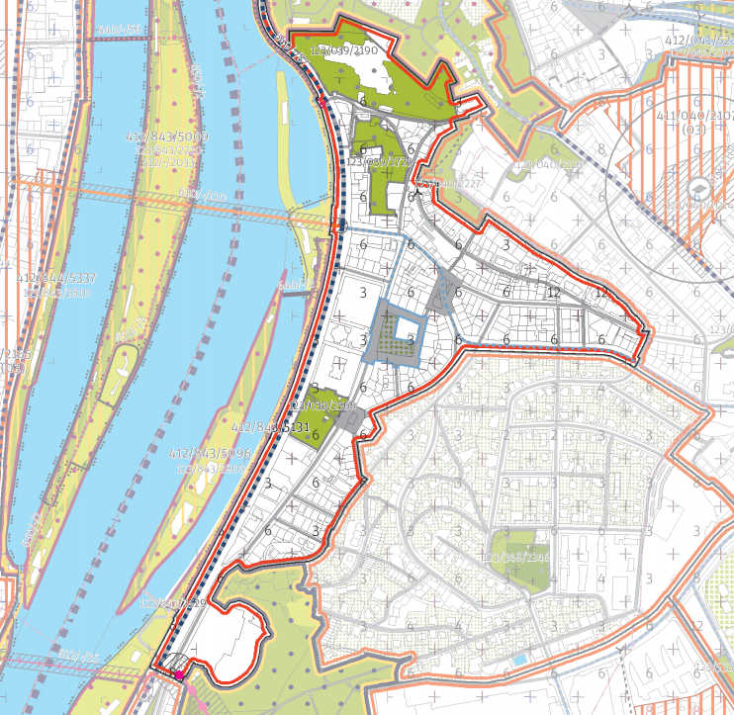
6
5, 7
5
4
2
3

- V popisu cílového charakteru území požadujeme doplnit požadavek na zachování a ochranu zachovaných částí historického jádra předměstské obce Podolí s jeho specifickou urbanistickou strukturou a požadujeme vypustit propojení dvou břehů Vltavy Podolským mostem.
- Nesouhlasíme s navrhovaným umístěním mostu (Podolský most) pro významnou místní komunikaci. Navrhujeme jej z návrhu vyřadit. Navržený most by přiváděl automobilovou dopravu přímo do rezidenčního území Podolí, současně by umístění mostu pro automobily vedlo ke znehodnocení rekreačních ploch na Císařské louce, Veslařském ostrově a u Podolského přístavu. Odůvodnění MPP zcela postrádá řádné zdůvodnění návrhu tohoto silničního mostu. Nelze tak vyhodnotit dopad této stavby na okolní komunikační síť ani na životní prostředí.
- Nesouhlasíme s umístěním lanové dráhy Podolí – Kavčí Hory. Navrhujeme ji z návrhu vyřadit. Navrhovaná lanovka by nesloužila žádnému významnému dopravnímu proudu. Plocha dopravní infrastruktury pro tuto lanovou dráhu navíc zasahuje do území přírodní památky Podolský profil a jejího ochranného pásma.
- Nesouhlasíme s vymezením stavebního bloku v místě stávajícího parku a dětského hřiště na křížení ul. Podolská a Podolské nábřeží. Tuto plochu požadujeme vymezit jako místní park. Jedná se o důležité rekreační centrum lokality.
- Požadujeme návrh výškové regulace ve stabilizovaných plochách důkladně porovnat se stávající podlažností uváděnou v ÚAP 2016 a snížit výškovou regulaci dle skutečného stavu v území. Výšková regulace nemůže být navržena podle lokálních dominant, staveb výjimečných či dokonce architektonických excesů dob minulých. Požadujeme snížit výškovou regulaci zejména v ochranném pásmu NKP Vyšehrad, v historické části Podolí při ul. Pod Vyšehradem, Rybářská, U Podolského sanatoria a v území mezi ul. Ve Svahu a Na Topolce s vilovou zástavbou z 6 RNP na 2 RNP. V této části Podolí se nenacházejí žádné objekty s 6 RNP. I zdejší urbanistická dominanta Ústavu péče o matku a dítě má pouze 4 RNP.
- Požadujeme doplnit chybějící hodnotu výškové regulace 4 RNP nad Ústavem péče o matku a dítě.
- Ve struktuře zahradního města mezi ul. Ve Svahu a Na Topolce požadujeme vymezit soukromé zahrady.
- Požadujeme v hlavním výkrese vymezit plochou stávající areály občanské vybavenosti určené k zachování (ZŠ a MŠ Nedvědovo nám, Ústav péče o matku a dítě).

040/PANKRÁC
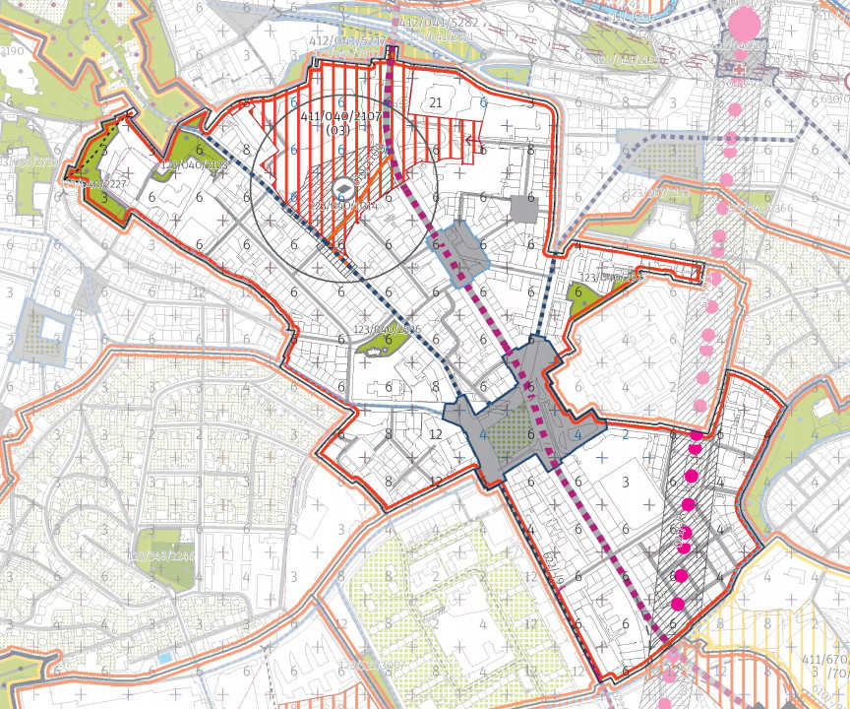
2
3
4
1
- Požadujeme upravit vymezení parku u ulice Na Bučance. K tomuto parku požadujeme přičlenit stávající zeleň podél jižní strany komunikace Čiklova až po křížení s ul. Petra Rezka.
- Požadujeme doplnit vymezení pěší prostupnosti ve formě pěšího propojení slepých úseků ulic Marie Cibulkové a U Jedličkova ústavu.
- Požadujeme doplnit pěší propojení pevnou trasou mezi ul. Na Pankráci, U Podolského sanatoria a Na Topolce v areálu Jedličkova ústavu. V současném stavu se jedná o důležitý a frekventovaný prostup zajišťující prostupnost mezi lokalitami Podolí a Pankrác, navazující na Podolské schody (požadujeme doplnit metodiku tak, aby bylo možné vymezovat pěší propojení v průchodu budovou).
- Požadujeme přičlenit plochu mezi tenisovými kurty v ul. Podolské schody a hradbami NKP Vyšehrad k ploše rekreační vybavenosti vymezené ve výkrese infrastruktur.
- Požadujeme návrh výškové regulace ve stabilizovaných plochách důkladně porovnat se stávající podlažností uváděnou v ÚAP 2016 a snížit výškovou regulaci dle skutečného stavu v území. Výšková regulace nemůže být navržena podle lokálních dominant, staveb výjimečných či dokonce architektonických excesů dob minulých. Návrh na mnoha místech navyšuje stávající výškovou hladinu 4 RNP na 6 RNP. Např. bloky v ul. Sinkulova, Na Bitevní pláni, Nad Jezerkou, U Družstev, areál Jedličkova ústavu.
- Požadujeme transformační plochu 411/040/2107 vymezit jako plochu, v níž je podmínkou pro rozhodování o změnách v území zpracování územní studie.
- Požadujeme navýšit návrhový index využití lokality, který neodpovídá navrženému potenciálu transformační plochy 411/040/2107 (zástavba Pankráckého náměstí). Hodnota indexu využití má zásadní dopad na výpočet infrastruktury.
- Požadujeme v hlavním výkrese vymezit plochou stávající areály občanské vybavenosti určené k zachování (Krajského ředitelství Policie HMP, Jedličkův ústav, Zdravotnická škola 5. Května, MŠ Lounských).

041/NUSLE
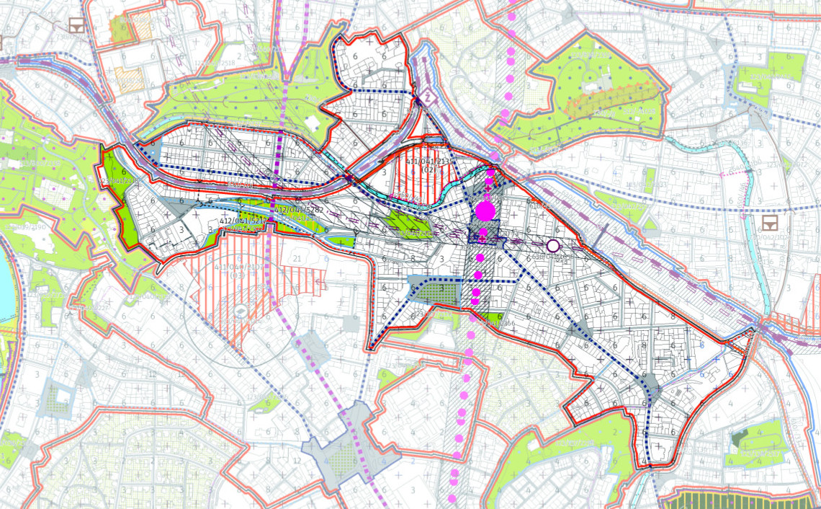

2

7

5
4

6

8

3

- V popisu cílového charakteru lokality požadujeme doplnit požadavek na respektování kulturních hodnot a ochranu nemovitých kulturních památek v městské památkové zóně Nusle.
- Nesouhlasíme s návrhem veřejně prospěšné stavby komunikačního propojení Čiklova – Otakarova. Navrhujeme ji z návrhu vyřadit. Komunikační propojení v úseku Čiklova – Otakarova prochází skrze řadu historických činžovních domů, které jsou součástí cenné zástavby v městské památkové zóně Nusle a které by musely být demolovány. Vlivy této stavby na kulturní, architektonické a archeologické dědictví byly ve Vyhodnocení vlivů Územního plánu hl. města Prahy na životní prostředí identifikovány jako významně negativní.
- Požadujeme vymezení lineárního místního parku na březích podél Botiče. Jedny z potenciálních nejcennějších rekreačních ploch Prahy se nachází podél linií potoků, jejich rozvoj je třeba územním plánem podpořit a chránit.
- Požadujeme vymezit místní park mezi ulicemi U Pernštejnských, U Křížku, Bartoškova, Mojmírova. Navrhované veřejné prostranství může vytvořit důležitý zelený prostor kompenzující současný nedostatek zeleně a špatnou dostupnost parků v dotčeném území.
- Požadujeme vymezit místní park ve vnitrobloku Táborská, Sezimova, Boleslavova Čiklova, Petra Rezka.
- Požadujeme doplnit vymezení místního parku mezi ulicemi Táborská a Petra Rezka. Vymezení parku zamezí nekoncepčnímu umístění stavby v ploše, která má v návrhu Metropolitního plánu statut stavebního bloku, přesto se zcela zjevně jedná o veřejné prostranství.
- Požadujeme doplnit vymezení pěší prostupnosti ve formě pěšího propojení dvou bodů mezi ulicemi Křesomyslova a Boleslavova. Jde o důležitou pěší zkratku v komplikovaném terénu, kterou je třeba chránit.
- Nesouhlasíme s nově navrženou výškovou hladinou 6 RNP JV od ul. Bartoškova. Výšková regulace zasahuje na dvoupodlažní areál MŠ K Podjezdu a sousední pozemky, na kterých požadujeme vymezit místní park, viz bod 3. Požadujeme zde ponechat stávající výškovou hladinu 2 RNP.
- Požadujeme návrh výškové regulace ve stabilizovaných plochách důkladně porovnat se stávající podlažností uváděnou v ÚAP 2016 a snížit výškovou regulaci dle skutečného stavu v území. Výšková regulace nemůže být navržena podle lokálních dominant, staveb výjimečných či dokonce architektonických excesů dob minulých. Návrh na mnoha místech navyšuje stávající výškovou hladinu 4 RNP na 6 RNP. Např. bloky v ul. Na Ostrůvku, Na Zámecké, Vlastislavova.
- Požadujeme v hlavním výkrese vymezit plochou stávající areály občanské vybavenosti určené k zachování (ZŠ a MŠ Křesomyslova, ZŠ Táborská, ZŠ Mendíků, MŠ K Podjezdu, ÚMČ P4, Gymnázium Svatoslavova).

043/BRANÍK
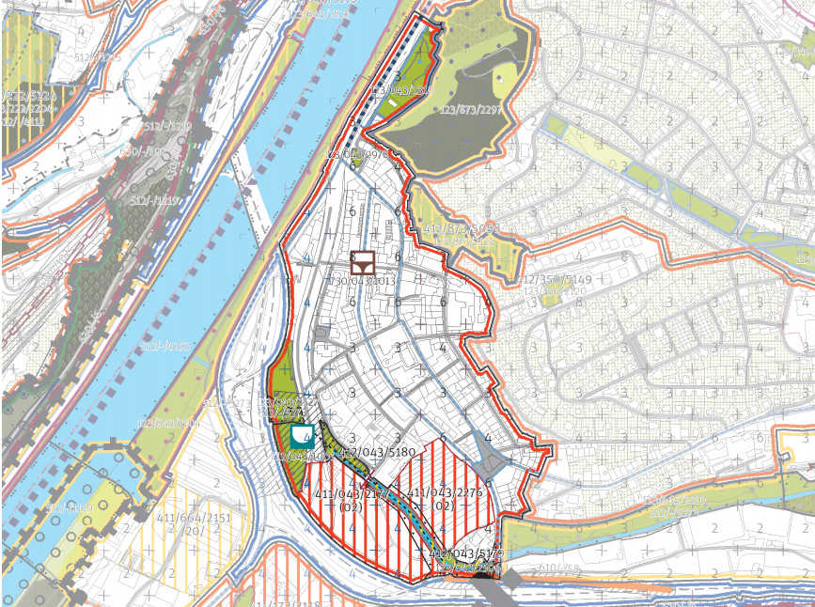
5
4
3
2

- V popisu cílového charakteru lokality požadujeme doplnit požadavek na zachování a ochranu historického jádra předměstské obce Braník s jeho specifickou urbanistickou strukturou.
- V ploše Branického náměstí požadujeme vymezit parkově upravenou část náměstí.
- Požadujeme nevymezovat transformační obytnou plochu 411/043/2177 mezi Jižní Spojkou a Kunratickým potokem. Na tuto plochu požadujeme rozšířit místní park Braník 123/043/2527 vymezený v ul. Na Mlejnku.
- Po zrušení kategorie izolační zeleně má v návrhu Metropolitního plánu stávající parkově upravená plocha se stromovou alejí podél ul. Na Mlejnku statut stavebního bloku. Požadujeme tuto plochu vymezit jako místní park.
- Navrhovanou záchytnou nádrž požadujeme umístit mimo stávající zástavbu.
- Požadujeme návrh výškové regulace ve stabilizovaných plochách důkladně porovnat se stávající podlažností uváděnou v ÚAP 2016 a snížit výškovou regulaci dle skutečného stavu v území. Výšková regulace nemůže být navržena podle lokálních dominant, staveb výjimečných či dokonce architektonických excesů dob minulých. Navržená výšková regulace nereflektuje hodnoty původní zástavby dochovaného historického jádra předměstské obce Braníka. Požadujeme proto snížit navrženou výškovou regulaci zejména podél ul. Branická, Pod Vinohradem, Školní, Stará cesta, Nad Strouhou dle současné převládající výškové hladiny.
- Požadujeme v hlavním výkrese vymezit plochou stávající areály občanské vybavenosti určené k zachování (ZŠ Školní a MŠ Mezivrší, MŠ Bezová, Záchranná služba a pavilony zdravotnických zařízení Nad Malým Mýtem, Domov pro seniory Branická)

057/KAVČÍ HORY
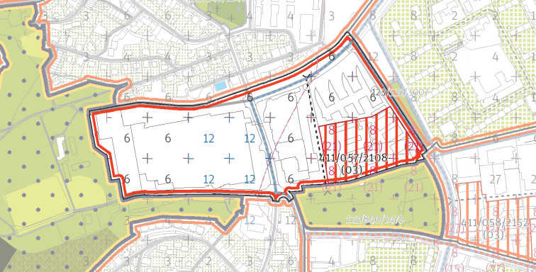
3
2

- V popisu cílového charakteru lokality požadujeme vypustit požadavek na dotvoření výškové kompozice lokality.
- Nesouhlasíme s navrženou hladinou věží 21 RNP v transformační ploše 411/057/2108. Podle vyjádření Mezinárodní rady pro památky a sídla ICOMOS by záměr realizovaný v této výškové hladině značně umocnil škody způsobené stávajícím shlukem výškových budov na Pankrácké pláni, protože by se téměř zdvojnásobila délka horizontu již osazeného vysokými stavbami.
- Nesouhlasíme s neodůvodněným návrhem nové výškové hladiny 12 RNP a požadujeme snížení na 6 RNP.

058/HORNÍ PANKRÁC
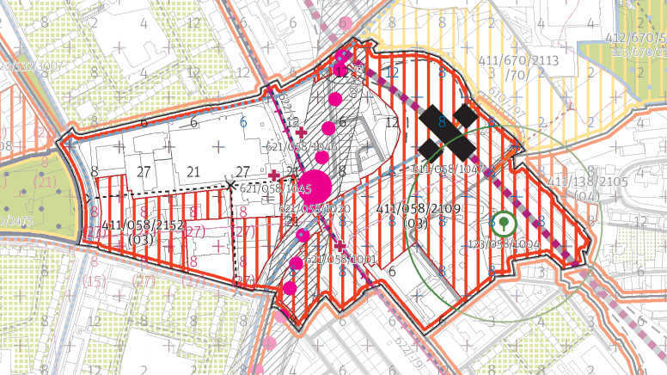
5,6
66
2
3
4

- V popisu cílového charakteru lokality požadujeme vypustit požadavek na dotvoření výškové kompozice lokality.
- Nesouhlasíme s navrženou výškovou regulací se stanovenou hladinou věží 27 RNP (100m). Požadujeme snížit hladinu věží na 21 RNP, což odpovídá výškovému limitu 70 m, který byl pro Pankráckou pláň doporučen WHC UNESCO.
- Pro pankrácký horizont platí podrobnější výšková regulace dle přílohy č. 6 MPP Výšková regulace, která stanovuje závazná panoramata k doplnění. Z této přílohy požadujeme odstranit křivku nad základní hladinou pankráckého horizontu (100m) naznačující budoucí možné dotvoření pankrácké kupy stavbou/stavbami daleko přesahujícími stanovenou základní hladinu a výškový strop MPP.
- Požadujeme doplnit náměstí čtvrťové úrovně vymezené plochou při ulici Na Pankráci, před obchodním centrem Arkády.
- Požadujeme doplnit vymezení náměstí s parkově upravenou částí v prostoru mezi ulicemi Neveklovská, Bystřická, Budějovická a Na Strži. V tomto předprostoru objektu pošty by měla být zachována existence parku a náměstí jako důležité veřejné centrum v zatíženém území. Tuto plochu současně požadujeme nevymezovat jako transformační plochu.
- Požadujeme doplnit vymezení parku bodem v transformační ploše 411/058/2152 uvnitř „pentagonu“ v ose pěšího propojení ul. Na Pankráci (výstup z metra) a parku Na Pankráci.
- Požadujeme transformační plochu 411/058/2109 společně s plochou 411/670/2113 (v lokalitě 670/Reitknechtka) vymezit jako plochu, v níž je podmínkou pro rozhodování o změnách v území zpracování územní studie.
- Požadujeme doplnit podmínku vybudování parkovacích kapacit (minimálně náhrada za ztracená místa) jako podmínku realizace tramvajové tratě Na Veselí – Pankrác – Budějovická a jako podmínku transformace plochy – území má extrémní deficit parkovacích stání.
- Požadujeme v lokalitě vymezit plochy občanské vybavenosti pro kulturní stavby charakteru celoměstského jádra a významné veřejné stavby.

059/BRUMLOVKA
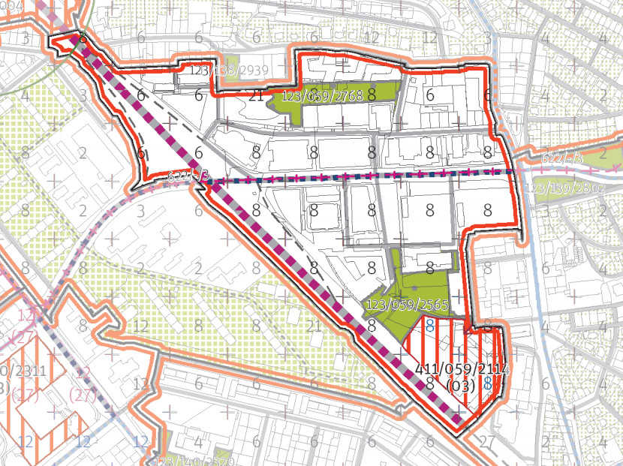
1,
2
4
3

- Požadujeme upravit rozsah transformační plochy 411/059/2114 tak, aby tato plocha nezasahovala až k obytné zástavbě v ul. Hodonínská a Pod Dálnicí. Na ploše mezi redukovanou transformační plochou a obytnou zástavbou požadujeme vymezit místní park, resp. rozšířit park za Brumlovkou 123/059/2565 v rozsahu ploch zeleně dle stávajícího územního plánu.
- Výškový regulativ 8 RNP (zobrazen černou barvou) na nároží ul. Vyskočilova a Michelská (tenisové kurty) neodpovídá skutečnému stavu, kdy se na pozemcích nachází pouze přízemní budova. Pokud je plocha vymezena jako stabilizovaná, výškový regulativ pro ni stanovený a zobrazený černou barvou musí odpovídat výškové hladině v této ploše. Pokud MPP v této ploše navrhuje novou výškovou hladinu, musí to být v hlavním výkrese transparentně vyznačeno v souladu s čl. 98 (plochy s rozmezím podlažnosti nově navrženým jsou zobrazeny modrou barvou).
- Požadujeme ve výkrese infrastruktur vymezit objekt a pozemky Balance Club Brumlovka jako plochu rekreační vybavenosti, tak aby funkce sportovního zařízení byla zachována.
- Požadujeme doplnit náměstí lokalitní úrovně vymezené plochou při ul. Vyskočilova.

060/BUDĚJOVICKÁ
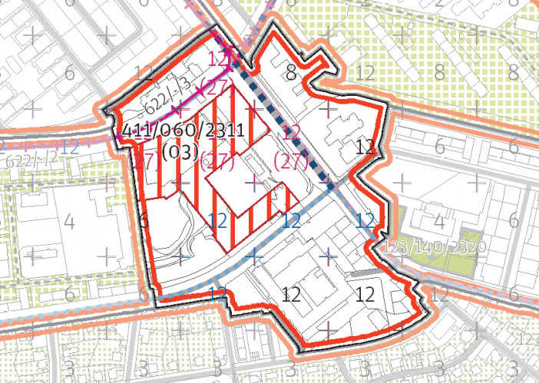
6
3
2
5
4

- V popisu cílového charakteru lokality požadujeme vypustit požadavek na dotvoření výškové kompozice lokality.
- Nesouhlasíme s navrženou výškovou regulací se stanovenou hladinou věží 27 RNP (100m).
- Nesouhlasíme s navrženou výškovou regulací 12 RNP v uliční frontě ul. Antala Staška západně od budovy polikliniky a požadujeme snížení na 6 RNP.
- Požadujeme doplnit náměstí metropolitní úrovně vymezené plochou při křížení ulic Budějovická a Olbrachtova; případně doplnit vymezení náměstí bodem. Jedná se o jedno z nejdůležitějších veřejných prostranství Prahy 4, kterým je reprezentativní i funkční centrum v návaznosti na vestibuly stanice metra Budějovická. Toto náměstí je třeba v Metropolitním plánu chránit a umožnit jeho kvalitativní rozvoj.
- Zástavba jihovýchodního cípu lokality (dva bodové panelové domy obklopené parkem) má zcela odlišný charakter od zbytku lokality. Požadujeme proto tuto část přičlenit k sousední lokalitě 140/Jihlavská a vymezit park ve volné zástavbě.
- Požadujeme plochu parkoviště západně od budovy polikliniky vymezit jako plochu občanské vybavenosti včetně parkovacích kapacit.
- Požadujeme v lokalitě nevymezovat transformační plochu 411/060/2311.
- Požadujeme v hlavním výkrese vymezit plochou stávající areály občanské vybavenosti určené k zachování (Poliklinika Budějovická).

061/NÁDRAŽÍ KRČ
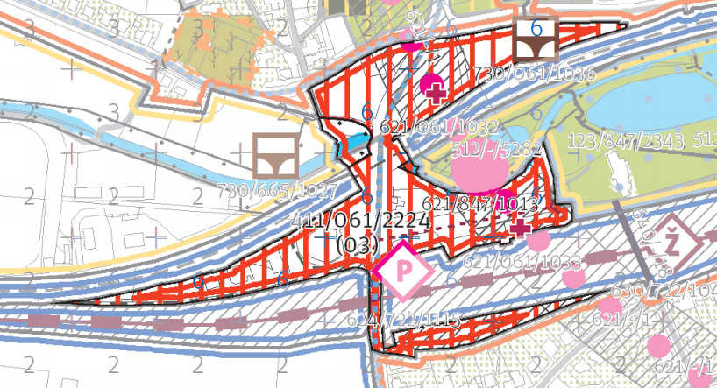
3
7
- V popisu cílového charakteru požadujeme upravit – návaznost lokality na železniční nikoli tramvajovou dopravu.
- Nesouhlasíme s vymezením transformační obytné lokality 061/Nádraží Krč pouze za účelem navýšení rozvojového potenciálu v okolí budoucí stanice metra D, a to v území v současné době převážně nezastavěném a nezastavitelném (plochy městské a izolační zeleně).
- Požadujeme upravit rozsah lokality pouze na území východně od ČSPH v ul. Jižní Spojka a severně od železnice.
- Požadujeme změnit typ transformační plochy 411/061/2224 z plochy doplňující stávající struktury na plochu nových struktur, pro kterou budou stanoveny parametrické regulativy uličních prostranství, městských parků a občanské vybavenosti.
- Požadujeme transformační plochu 411/061/2224 vymezit jako plochu, v níž je podmínkou pro rozhodování o změnách v území zpracování územní studie.
- Lokalita je vymezena v území nadlimitně zatíženém hlukem a emisemi z dopravy. VVURÚ v lokalitách s předpokládanou hlukovou expozicí přesahující hodnoty platných hygienických limitů doporučuje zásadu, aby nové chráněné stavby nebyly umisťovány do nadlimitně zasažených území. Jejich umístění je možné za předpokladu realizace účinných protihlukových opatření a prokázání jejich pozitivního účinku. Proto pro tuto lokalitu požadujeme stanovit etapizaci výstavby, která bude podmíněna dokončením protihlukových opatření na Jižní spojce.
- Požadujeme vymezit místní park mezi ulicemi Branická a V Podzámčí v okolí kaple sv. Anny v místě historické stopy jádra obce Dolní Krč v návaznosti na důležité přírodní a rekreační území v okolí Kunratického potoka.
- Požadujeme snížit návrhový index využití lokality, který je významně nadhodnocen.

074/ZÁLESÍ
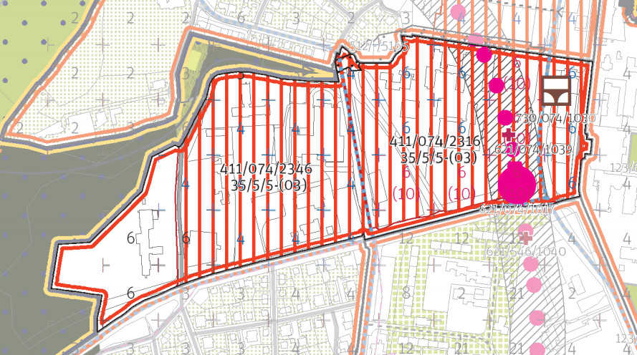
7
6
4
2
3
5
- Požadujeme transformační plochy 411/074/2346 a 411/074/2316 společně s plochou 411/360/2116 (v lokalitě 360/Krč) vymezit jako plochu, v níž je podmínkou pro rozhodování o změnách v území zpracování územní studie.
- Plochu mezi ul. Vídeňská a Thomayerova požadujeme vymezit v hlavním výkrese jako plochu občanské vybavenosti.
- Požadujeme snížit výškovou regulaci 6 RNP v ploše mezi ul. Vídeňská a Thomayerova s ohledem na urbanistický a architektonický význam přilehlého areálu Thomayerovy nemocnice.
- Požadujeme doplnit vymezení náměstí bodem v návaznosti na navržený vestibul stanice metra v rámci transformační plochy 411/074/2316. Vymezení plochy náměstí je důležité vzhledem k plánované stanici metra v tomto území, která zvýší význam místa a bude vyžadovat odpovídající veřejný prostor s aktivním parterem.
- Požadujeme doplnit vymezení náměstí bodem v ose promenády sídliště Krč na křížení ulic Štúrova a Zálesí.
- Ve stopě stávajícího biokoridoru mezi ul. U Kola a Thomayerova požadujeme vymezit místní park, který zajistí lepší rekreační propojení lokality 360/Krč k významným krajinným a rekreačním plochám Krčského lesa.
- V transformační ploše 411/074/2346 požadujeme snížit výškový regulativ při ul. Zálesí ze 4 RNP na 3 RNP.
- Požadujeme v hlavním výkrese vymezit plochou stávající areály občanské vybavenosti určené k zachování (Domov pro seniory Sulická).
- Požadujeme v rámci transformační plochy 411/074/2316 řešit parkovací kapacity pro přilehlé sídliště Krč, minimálně z části jako veřejně prospěšná stavba (VPS).
- Nesouhlasíme s vymezením plochy výškové regulace se stanovenou hladinou věží (10 RNP) v transformační ploše 411/074/2316 podél ul. Vídeňská a Zálesí. Navýšení základní výškové hladiny 6 RNP je přípustné pouze v urbanisticky exponovaných místech, např. na křížení ul. Zálesí a Štúrova.

075/NOVÉ DVORY
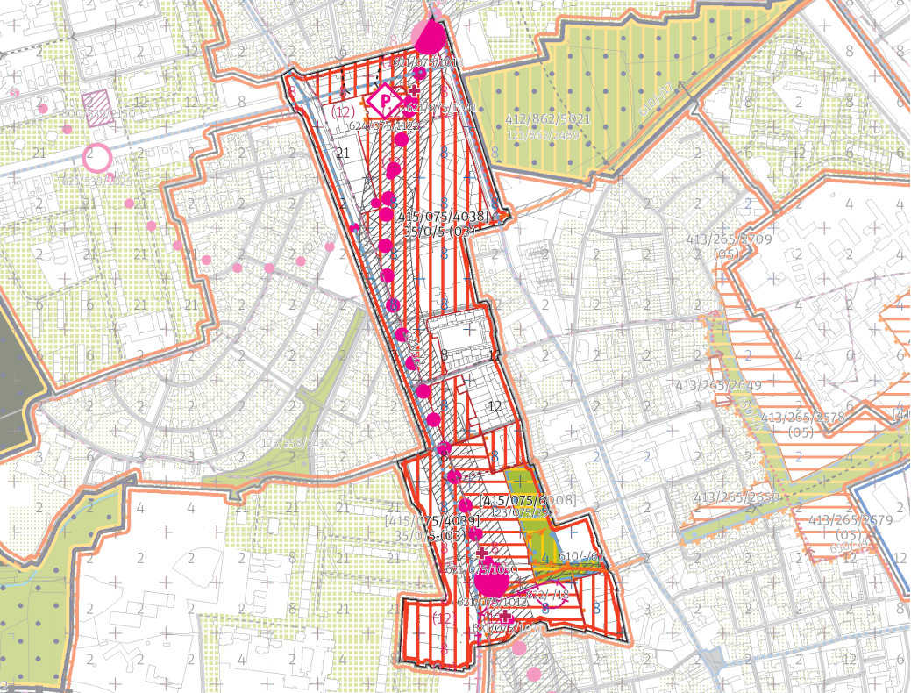
3
2

- Požadujeme celou lokalitu vymezit jako plochu, v níž je podmínkou pro rozhodování o změnách v území zpracování územní studie.
- Požadujeme doplnit vymezení náměstí bodem v návaznosti na navržený vestibul stanice metra v rámci transformační plochy 415/075/4038. Vymezení plochy náměstí je důležité vzhledem k plánované stanici metra v tomto území, která zvýší význam místa a bude vyžadovat odpovídající veřejný prostor s aktivním parterem.
- Požadujeme doplnit vymezení místního parku bodem v centrální poloze transformační plochy 415/075/4038. Park je důležité vymezit především pro uživatele transformované lokality jako klidové zázemí rušnějšího okolí metra.
- Požadujeme vzhledem k charakteru lokality – obvodové centrum řešit napojení navrhované tramvajové trati z Modřan na trasu metra D u budoucí stanice Nové Dvory nikoli u stanice Libuš. Tzn., požadujeme změnu VPS 910/622/18 na - Tramvajová trať Sídliště Modřany (Levského) – Nové Dvory (stanice metra D).

131/DVORCE
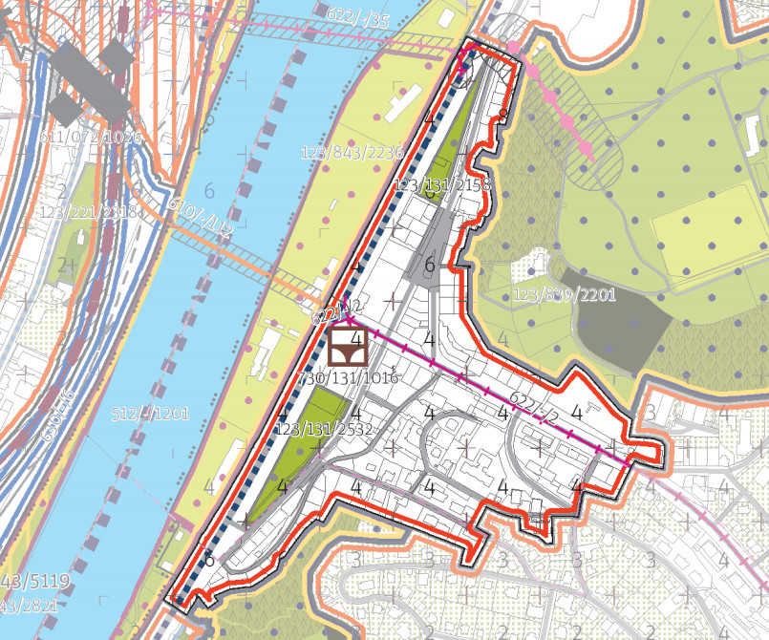
5
4
3
2
1

- Nesouhlasíme s umístěním lanové dráhy Podolí – Kavčí Hory. Navrhujeme ji z návrhu vyřadit. Navrhovaná lanovka by nesloužila žádnému významnému dopravnímu proudu. Plocha dopravní infrastruktury pro tuto lanovou dráhu navíc zasahuje do území přírodní památky Podolský profil a jejího ochranného pásma.
- Ve struktuře zahradního města mezi ul. K Vysoké cestě a Na Zvoničce požadujeme vymezit soukromé zahrady.
- Požadujeme doplnit vymezení pěší prostupnosti ve formě pěšího propojení dvou bodů mezi ulicemi Na Zvoničce a Jeremenkova. Jde o důležitou pěší zkratku v komplikovaném terénu, kterou je třeba chránit.
- Požadujeme doplnit náměstí vymezené bodem v okolí ulice Jeremenkova mezi ulicemi Podolské nábřeží, Modřanská a Podolská. Toto místo je vnímáno jako důležité centrum obyvateli celé čtvrti, v současnosti v území chybí odpovídající plocha veřejného prostranství. V Metropolitním plánu by mělo dojít k prověření vhodného umístění a rozsahu náměstí.
- Místní park 123/131/1016 Dvorce požadujeme rozšířit severním směrem k Dvoreckému náměstí.
- Do hlavního popř. koordinačního výkresu požadujeme vymezit území přírodní památky Dvorecké stráně.
- Požadujeme návrh výškové regulace ve stabilizovaných plochách důkladně porovnat se stávající podlažností uváděnou v ÚAP 2016 a snížit výškovou regulaci dle skutečného stavu v území. Výšková regulace nemůže být navržena podle lokálních dominant, staveb výjimečných či dokonce architektonických excesů dob minulých. Požadujeme snížit výškovou regulaci zejména v území s původní vesnickou zástavbou a s vilovou zástavbou mezi ul. k Vysoké cestě a Na Zvoničce na 2 RNP, dále v ul. Jeremenkova na 3 RNP, která jsou charakteristická pro stávající zástavbu.

132/VE STUDENÉM
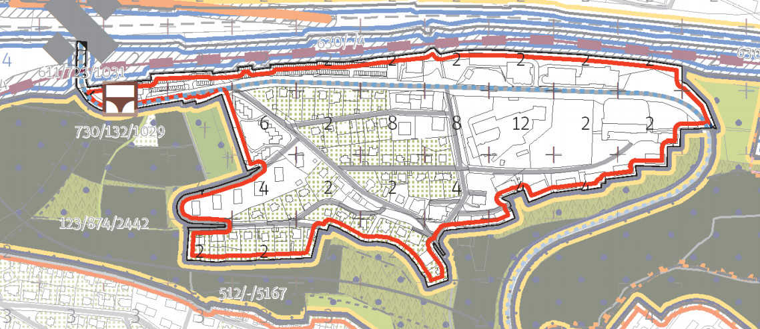
3
1
1

- V modernistické zástavbě podél ul. Žalmanova a Machovcova požadujeme vymezit park ve volné zástavbě.
- Požadujeme návrh výškové regulace ve stabilizovaných plochách důkladně porovnat se stávající podlažností uváděnou v ÚAP 2016 a snížit výškovou regulaci dle skutečného stavu v území. Výšková regulace nemůže být navržena podle lokálních dominant, staveb výjimečných či dokonce architektonických excesů dob minulých (panelová zástavba s 8 RNP v ul. Machovcova).
- Požadujeme doplnit vymezení pěší prostupnosti ve formě pěšího propojení dvou bodů mezi ulicí Mikuleckého a Vrbova k zajištění pěšího propojení předprostoru zimního stadionu Kobra a zastávky MHD v ul. Vrbova.
- Požadujeme v hlavním výkrese vymezit plochou stávající areály občanské vybavenosti určené k zachování (SŠ gastronomická ul. Vrbova).

136/SÍDLIŠTĚ ZELENÁ LIŠKA
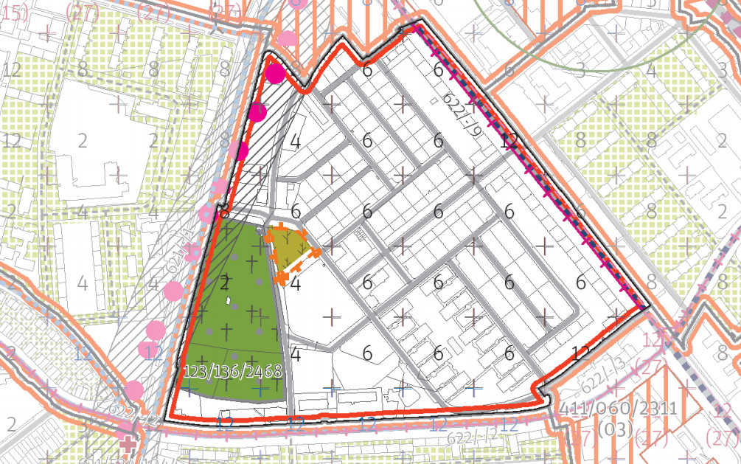
6
5
2
4
3
3

- V popisu cílového charakteru území požadujeme doplnit požadavek na zachování a ochranu charakteru, kompozičních a architektonických hodnot cenného urbanistického souboru Zelená liška, který byl realizován podle zastavovacího plánu z roku 1926.
- Požadujeme vymezit veřejně přístupné plochy zeleně mezi ul. Pacovská a Dudínská jako park ve volné zástavbě.
- Požadujeme plochy zeleně v ul. Humpolecká vymezit jako místní park. Tyto plochy zeleně jsou výrazným kompozičním prvkem ve struktuře lokality.
- Nesouhlasíme s nově navrženou výškovou hladinou 12 RNP podél ul. Olbrachtova. Tato ulice není vymezena jako městská třída, tzn. ulice nejvyššího významu (ulice metropolitní nebo čtvrťová). Zvyšování výškové hladiny podél této ulice je proto neodůvodněné a v rozporu se stabilizovaným charakterem lokality. Požadujeme stanovit výškový regulativ 6 RNP.
- Plochu zeleně mezi ul. Jankovská a Na Strži před vstupem do Krčského hřbitova požadujeme vymezit jako místní park pro zajištění adekvátního předprostoru významného pietního místa.
- Plochu bývalého hřiště mezi ul. Jankovská a Na Strži požadujeme vymezit ve výkrese infrastruktur jako plochu pro rekreační vybavenost.
- Požadujeme řešit zásadní deficit parkovacích kapacit v lokalitě.
- Požadujeme doplnit podmínku vybudování parkovacích kapacit (minimálně náhrada za ztracená místa) jako podmínku realizace tramvajové tratě Na Veselí – Pankrác – Budějovická.
- Požadujeme v hlavním výkrese vymezit plochou stávající areály občanské vybavenosti určené k zachování (Husitská teologická fakulta UK).

137/DRUŽSTEVNÍ OCHOZ
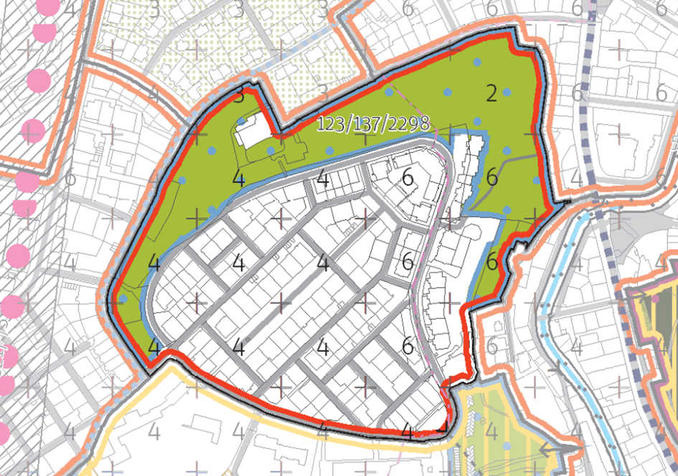
3
2
1

- Požadujeme vymezit místní park mezi ulicemi Družstevní ochoz a Ve Vilách. Vymezení parku za zástavbou při západní linií ulice Družstevní ochoz chrání důležité rekreační propojení ploch zeleně v parku 123/137/2298 Jezerka a v parku 123/670/2303 Reitknechtka.
- Požadujeme doplnit vymezení pěší prostupnosti ve formě pěšího propojení dvou bodů mezi parkem Jezerka a bezprostředně sousedícím parkem Reitknechtka.
- Požadujeme doplnit náměstí vymezené plochou v profilu ulice Družstevní ochoz, mezi ulicemi Na Lepším a U Slovanské pojišťovny. Jedná se o vymezení stávajícího náměstí, které je třeba v Metropolitním plánu chránit jako centrum lokality Družstevní ochoz.

138/MICHLE
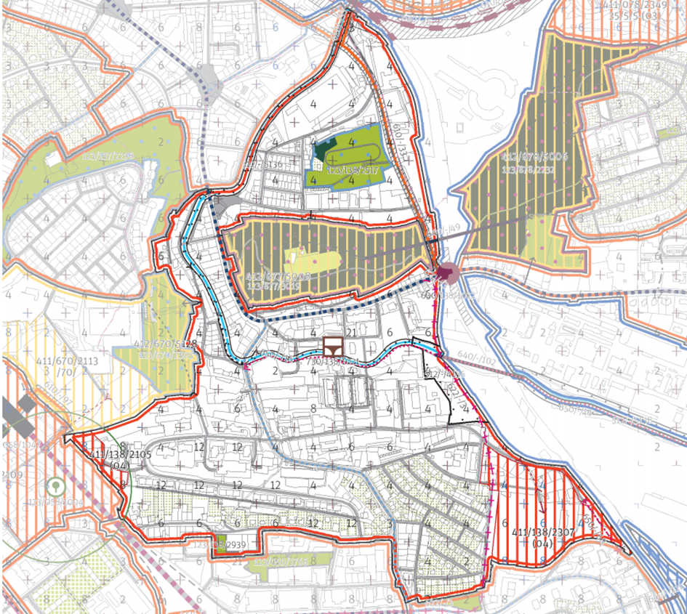
90
10
12
11
8
8
7
6
4
3
5
2

- Nesouhlasíme s vymezením heterogenní lokality 138/Michle. Různorodost této lokality (řadová rodinná zástavba, panelová bytová zástavba, bloková zástavba, areály veřejné vybavenosti, transformační plochy) nelze dostatečně popsat skrz regulativy pro heterogenní typ struktury. Požadujeme lokalitu rozdělit na více lokalit dle jednotlivých charakterů území.
- Nově navrhovaný stavební blok, východně od stávající historické zástavby v ul. U Plynárny, vymezený ul. U Plynárny, Nad Vinným potokem a účelovou komunikací ve svahu Tyršova vrchu požadujeme přičlenit k rekreační lokalitě Tyršův vrch a vymezit ho jako parkový les, stejně jako zbytek lokality. S dotvořením ul. U Plynárny zastavěním úpatí Tyršova vrchu nesouhlasíme.
- Požadujeme vymezení lineárního místního parku na březích podél Botiče. Jedny z potenciálních nejcennějších rekreačních ploch Prahy se nachází podél linií potoků, jejich rozvoj je třeba územním plánem podpořit a chránit.
- Při styku toku Botiče s odstavným nádražím Praha – jih a dále jižním směrem podél nádraží požadujeme vymezit plochu zeleně (v rozsahu současných ploch městské a izolační zeleně). Tyto plochy jsou součástí lokálního biokoridoru a biocentra s funkcí územního systému ekologické stability (ÚSES). S omezením rozsahu ÚSES v tomto úseku oproti současnému stavu nesouhlasíme.
- Plochu tzv. „psí loučky“ v ul. Na Záhonech východně od bývalého areálu Michelských pekáren požadujeme vyčlenit z obytné transformační plochy 411/138/2307. Tato plocha má vysoký společenský a rekreační potenciál, jedná se o místo setkávání místních obyvatel. Požadujeme tuto plochu vymezit jako místní park.
- Požadujeme doplnit náměstí vymezené plochou mezi ulicemi Pobočná a Michelská. Vymezení tohoto náměstí umožní ochránit a rozvíjet stávající prostor se zastávkou na rozhraní lokalit Brumlovka, Kačerov a Michle.
- Požadujeme doplnit náměstí vymezené plochou v křížení ulic Nuselská, Michelská a U Plynárny.
- Plochy při ul. Ohradní a Magistrů, ve kterých lze očekávat změny stávajícího charakteru a využití území, požadujeme vymezit jako transformační plochy. Tyto plochy požadujeme vymezit jako plochy, v nichž je podmínkou rozhodování v území zpracování územní studie.
- V modernistické zástavbě podél ul. Ohradní požadujeme vymezit park ve volné zástavbě.
- Nesouhlasíme s vymezením transformační obytné plochy 411/138/2105 na pozemcích stávající městské zeleně při ul. Na Křivině. Tuto zeleň požadujeme vymezit jako park ve volné zástavbě. Požadujeme doplnit vymezení pěší prostupnosti ve formě pěšího propojení mezi ulicemi Pod Farou, Na Křivině a lokalitou Reitknechtka. Jde o důležité pěší propojení v komplikovaném terénu s důležitou návazností na pěší prostupnost v lokalitě Reitknechtka.
- Požadujeme návrh výškové regulace ve stabilizovaných plochách důkladně porovnat se stávající podlažností uváděnou v ÚAP 2016 a snížit výškovou regulaci dle skutečného stavu v území. Zejména zástavba mezi ul. Michelská a Hadovitá odpovídá výškovému regulativu 2 RNP nikoli 4 RNP.
- Při ul. U Michelského mlýna a křížení s ul. Michelská je potřeba nastavit výškovou regulaci, která bude reflektovat hodnoty původní zástavby dochovaného historického jádra předměstské obce Michle.
- Požadujeme v hlavním výkrese vymezit plochou stávající areály občanské vybavenosti určené k zachování (Domov Sue Ryder, ZŠ a MŠ Ohradní, ZŠ a MŠ Elijáš, Gymnázium a SOU Ohradní, VOŠ herecká Hadovitá).
- Požadujeme navýšit návrhový index využití lokality, který neodpovídá navrženému potenciálu v plochách k zástavbě. Hodnota indexu využití má zásadní dopad na výpočet infrastruktury.

139/KAČEROV
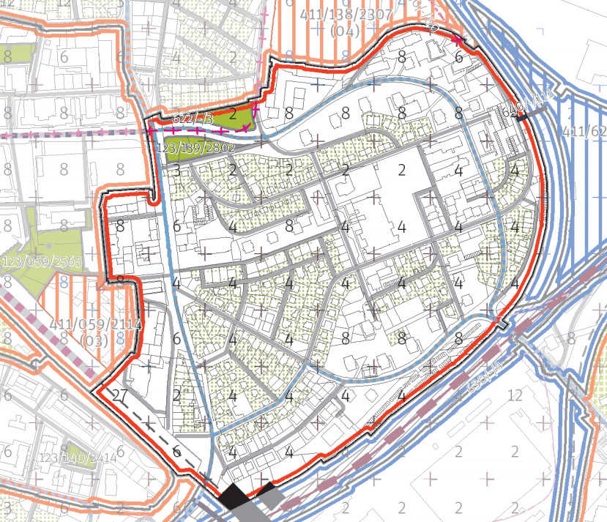
5
3
4
4
5
5
4
4
2
1

- Požadujeme doplnit náměstí vymezené plochou v ulici Na Úlehli mezi ulicí Na Návrší a Michelskou. Toto prostranství je třeba chránit jako důležité centrum v těžišti celé lokality.
- Požadujeme doplnit vymezení místního parku mezi ulicemi Na Líše a Při Trati. Vymezení parku umožní chránit toto veřejné prostranství, které jako jedno z mála míst na Kačerově má potenciál rozvoje parku významného pro celou lokalitu.
- Požadujeme doplnit vymezení pěší prostupnosti ve formě pěšího propojení dvou bodů mezi ulicemi Na Líše a Podle Kačerova a mezi ulicemi Při Trati a Na Líše. Jde o důležitou stávající pěší prostupnost v rozsáhlém bloku.
- V modernistické zástavbě mezi ul. Na Dílech, V Zápolí a Na Záhonech a při ulicích Na Úlehli a Podle Kačerova požadujeme vymezit park ve volné zástavbě.
- Požadujeme návrh výškové regulace ve stabilizovaných plochách důkladně porovnat se stávající podlažností uváděnou v ÚAP 2016 a snížit výškovou regulaci dle skutečného stavu v území. Zejména zástavba mezi ul. Michelská a Podle Kačerova a mezi ul. Krajová a V Zápolí odpovídá výškovému regulativu 2 RNP nikoli 4 RNP. Panelová zástavba v ul. Hodonínská odpovídá výškovému regulativu 6 RNP nikoli 8 RNP.
- Požadujeme v hlavním výkrese vymezit plochou stávající areály občanské vybavenosti určené k zachování (MŠ Na Lánech, ZŠ Na Líše, MŠ V Zápolí, MŠ a ZŠ speciální Diakonie ČCE V Zápolí).

140/JIHLAVSKÁ
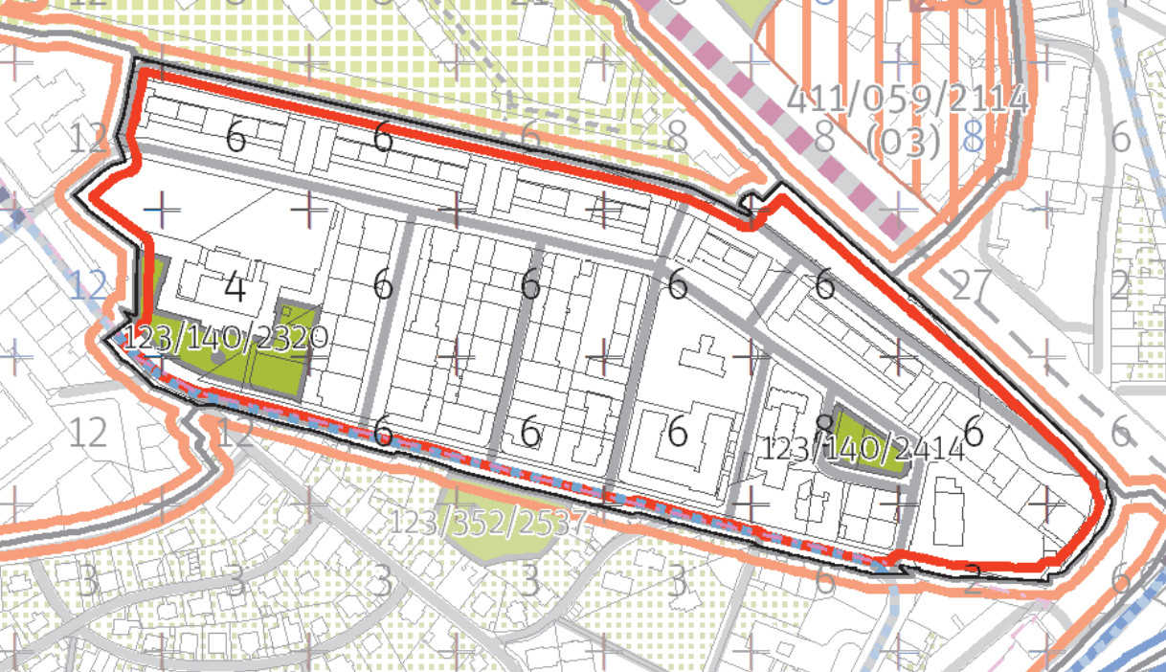
1
1
1
1
1

- Požadujeme doplnit uliční prostranství vymezená plochou mezi ulicemi Jihlavská a Sedlčanská. Vymezení uličního prostranství mezi bloky na Jihlavské ochrání stávající strukturu lokality, odpovídá reálnému členění bloků a pomůže rozvinout pobytový potenciál prostorů mezi domy.
- Požadujeme v hlavním výkrese vymezit plochou stávající areály občanské vybavenosti určené k zachování (Gymnázium Budějovická, MŠ Sedlčanská)

153/POD SYCHROVEM
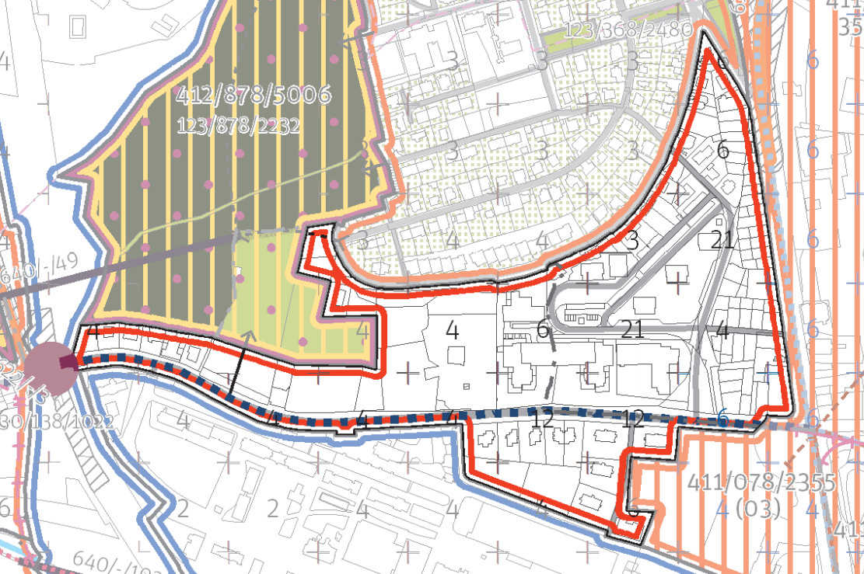

Bez připomínek

172/BRANICKÉ NÁDRAŽÍ
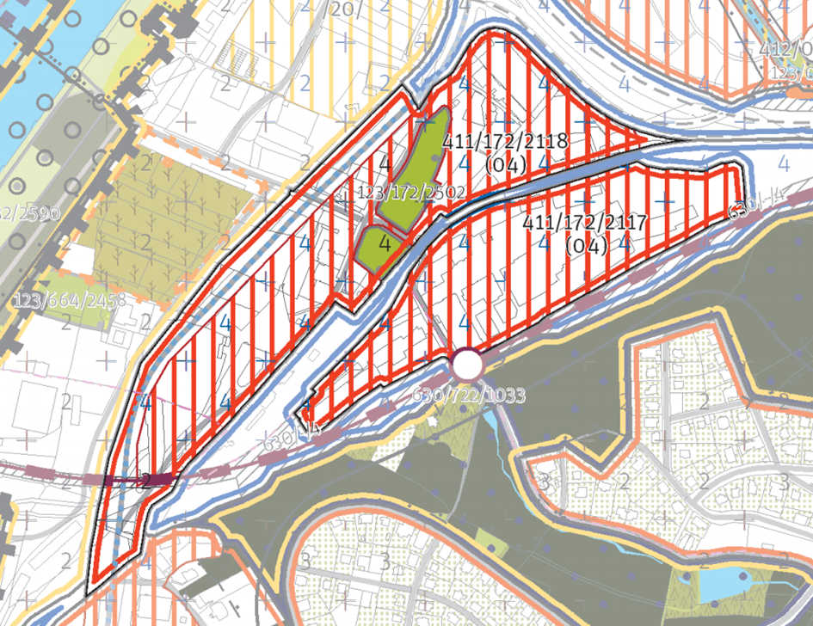
2
3
2

- Požadujeme transformační lokalitu 172/Branické nádraží spolu se sousední transformační lokalitou 173/Černý kůň (celkem 80 ha) doplnit mezi území, pro která bude prioritně pořízen Územní plán vymezené části Prahy, který bude obsahovat prvky regulačního plánu, tak jak to umožňuje novela stavebního zákona platná od 1. 1. 2018.
- Požadujeme přehodnotit plošný rozsah transformačních ploch v lokalitě. Požadujeme transformační plochy nevymezovat v ploše stávajících lesních pozemků v SV cípu lokality a v ploše v severní části lokality podél nájezdové rampy z ul. Modřanská na Jižní spojku.
- V jižní části lokality při ul. Modřanská požadujeme umístit záchytné parkoviště P+R.
- Lokalita je silně zatížena emisemi hluku a znečišťujících látek z dopravy. Pro částečné zmírnění těchto vlivů požadujeme prověřit umístění dalších ploch zeleně mimo navrhovaný park 123/172/2502 u ul. Pikovická.

173/ČERNÝ KŮŇ
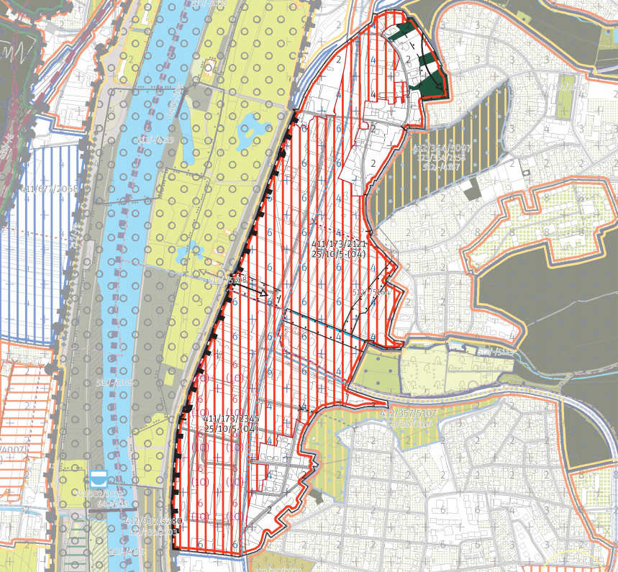
4
4
5
1
2
3
- Navržené uliční propojení mezi ul. Modřanská a V Mokřinách požadujeme z návrhu vypustit. Toto uliční propojení by znamenalo nepřiměřenou dopravní zátěž pro vilovou zástavbu v ul. V Mokřinách.
- Požadujeme přibližně ve středu lokality vymezit územní rezervu pro novou železniční zastávku. Požadavek vychází z ohledů na očekávaný intenzivní rozvoj lokality. Nová železniční zastávka by mohla společně se zastávkami městské hromadné dopravy vytvořit nový přestupní uzel a ještě vylepšit dopravní dostupnost území, a to zejména směrem k stanicím Nádraží Krč (přestup na budoucí metro D), Kačerov (přestup na metro C a na autobusové spoje k lokalitě Brumlovka) a dále na Hlavní nádraží (přestup na vnitrostátní i mezinárodní železniční spoje).
- Podél toku Zátišského potoka (napříč celou lokalitou) požadujeme plochou vymezit místní park minimálně v rozsahu ploch městské zeleně dle stávajícího územního plánu, tzn. minimální šíře 100 m, jako součást rekreační linie podél Zátišského potoka, napojující údolí potoka do nivy Vltavy. Vymezení parku umožní zprostupnění území na břehu Vltavy směrem do Hodkoviček.
- Požadujeme snížení výškového regulativu 4 RNP na hranici transformační plochy 411/173/2121 se stabilizovanou vilovou zástavbou v ul. V Mokřinách na 2 RNP (dnes plocha SP). V plochách západně od nestavební plochy biokoridoru požadujeme výškový regulativ 4 RNP, podél Modřanské ulice navržených 6 RNP.
- V transformační ploše 411/173/2121 požadujeme vymezit plochu občanské vybavenosti. Tuto plochu požadujeme umístit v místě co nejméně zatíženém dopravou na komunikaci Modřanská.
- Požadujeme transformační lokalitu 173/Černý kůň spolu se sousední transformační lokalitou 172/Branické nádraží (celkem 80 ha) doplnit mezi území, pro která bude prioritně pořízen Územní plán vymezené části Prahy, který bude obsahovat prvky regulačního plánu, tak jak to umožňuje novela stavebního zákona platná od 1. 1. 2018.
- V rámci transformační plochy 411/173/2121 požadujeme při ul. Modřanská řešit parkovací kapacity pro rekreační území podél Vltavy.
223/STARÉ ZÁBĚHLICE
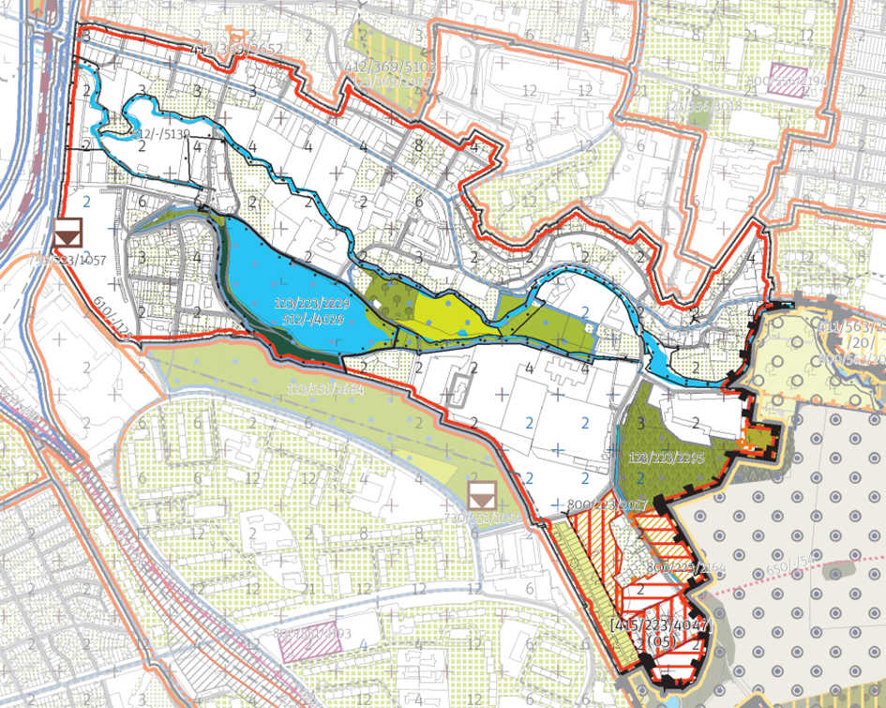
- Požadujeme doplnit veřejně prospěšnou stavbu komunikačního propojení Na Chodovci – Podle Náhonu.

265/LIBUŠ
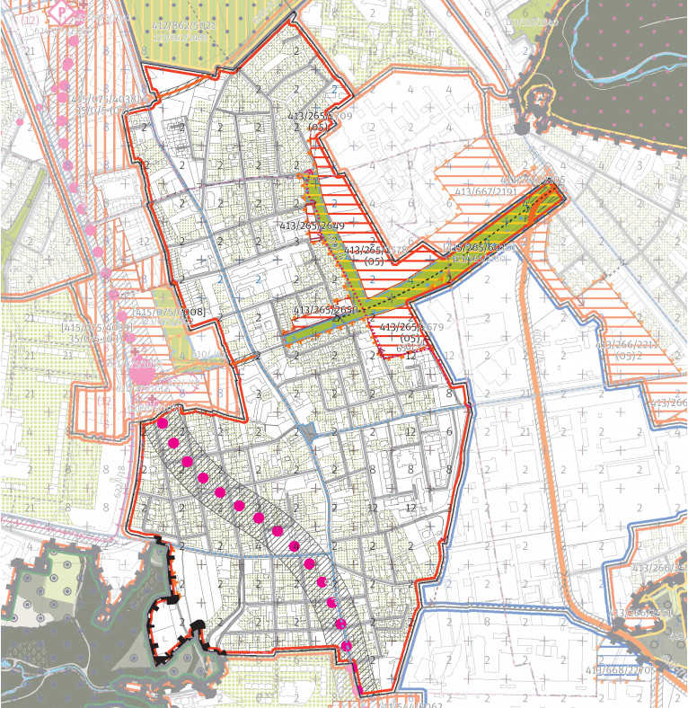

Bez připomínek
348/DĚKANKA
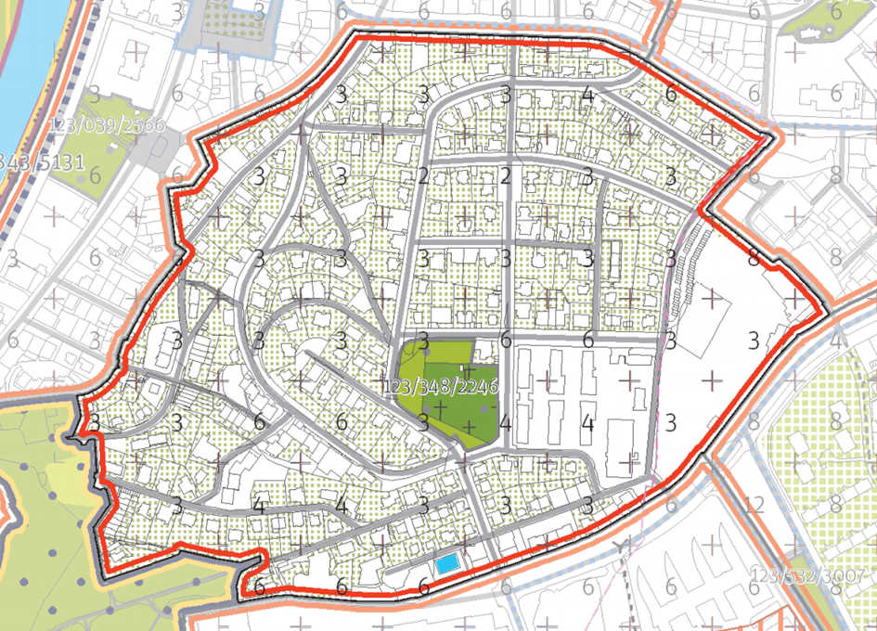
2
1

- Požadujeme plochu bývalého zahradnictví na Kavčích horách přičlenit do lokality 839/Park Kavčí hory a vymezit ji jako parkové prostranství.
- Požadujeme doplnit vymezení místního parku mezi ulicemi Na Zlatnici, Na Dolinách a Levá. Vymezení parku zamezí nekoncepčnímu umístění stavby v ploše, která má v návrhu Metropolitního plánu statut stavebního bloku, přesto se zcela zjevně jedná o veřejné prostranství.
- Požadujeme návrh výškové regulace ve stabilizovaných plochách důkladně porovnat se stávající podlažností uváděnou v ÚAP 2016 a snížit výškovou regulaci dle skutečného stavu v území. Převážná část zástavby této lokality odpovídá výškovému regulativu 2 RNP nikoli v MPP nastavenému regulativu 3 RNP. Vyšší zástavba v ul. Pod Klaudiánkou a Na Vápenném představuje urbanistický exces, který by v žádném případě neměl být rozšiřován do dalších ploch v lokalitě.

349/DOBEŠKA
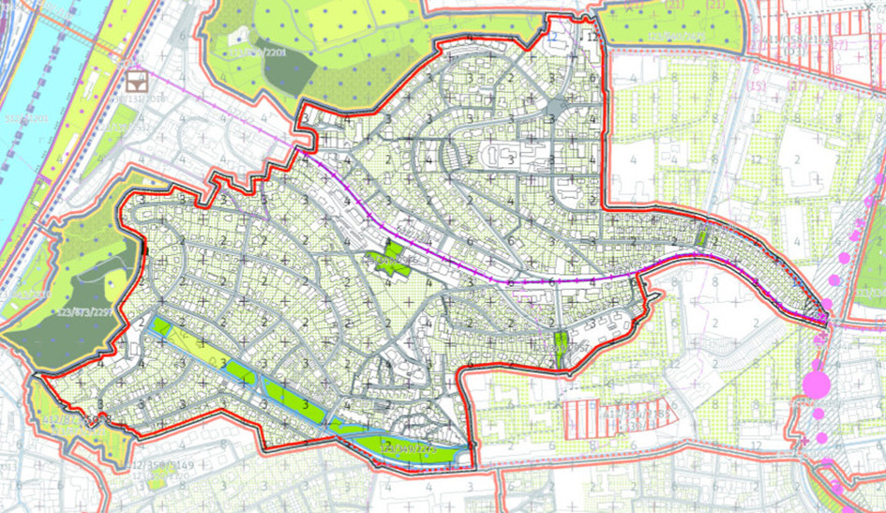
5
4
3
1
2

- Požadujeme vymezit místní park mezi ulicemi Pod Srázem a U Dubu. MPP by v tomto místě měl chránit zelenou pomlku v zástavbě, která má charakter příkrého zeleného svahu a je tak i obtížně zastavitelná.
- Požadujeme vymezit místní park mezi ulicemi V Křovinách, Gončarenkova a Saveljevova, případně v tomto místě doplnit náměstí vymezené plochou s parkově upravenou částí. Vymezení parku nebo náměstí zamezí nekoncepčnímu umístění stavby v ploše, která má v návrhu Metropolitního plánu statut stavebního bloku, přesto se zcela zjevně jedná o veřejné prostranství.
- Požadujeme doplnit vymezení náměstí s parkově upravenou částí, popř. místní park mezi ulicemi Jasná I a Nad Lomem. Jedná se o důležité veřejné prostranství v okolí divadla Dobeška, které tvoří jedno z center lokality Dobeška a je tak třeba Metropolitním plánem chránit.
- Požadujeme doplnit vymezení pěší prostupnosti ve formě pěšího propojení dvou bodů v linii stávajících schodů vedoucích skrze stavební blok při ulici U Družstva práce. Jde o důležitou pěší zkratku v komplikovaném terénu, kterou je třeba chránit.
- Plochu mezi ul. V Rovinách, Nad Ondřejovem, Kaplická požadujeme vymezit jako plochu občanské vybavenosti (v rozsahu stávajících ploch VV).
- Požadujeme návrh výškové regulace ve stabilizovaných plochách důkladně porovnat se stávající podlažností uváděnou v ÚAP 2016 a snížit výškovou regulaci dle skutečného stavu v území. Převážná část zástavby této lokality odpovídá výškovému regulativu 2 RNP. Vyšší regulativ je odůvodnitelný pouze u souborů panelové zástavby v ul. V Křovinách, Pod Pekařskou, souboru bytových domů v Dvorecké ulici a části ulice Jeremenkova. Tyto soubory představují urbanistický exces, který by v žádném případě neměl být rozšiřován do dalších ploch v lokalitě.
- Požadujeme v hlavním výkrese vymezit plochou stávající areály občanské vybavenosti určené k zachování (ZŠ Jeremenkova, Divadlo Dobeška, Hasičská stanice V Rovinách).

350/BRANICKÁ STRÁŇ
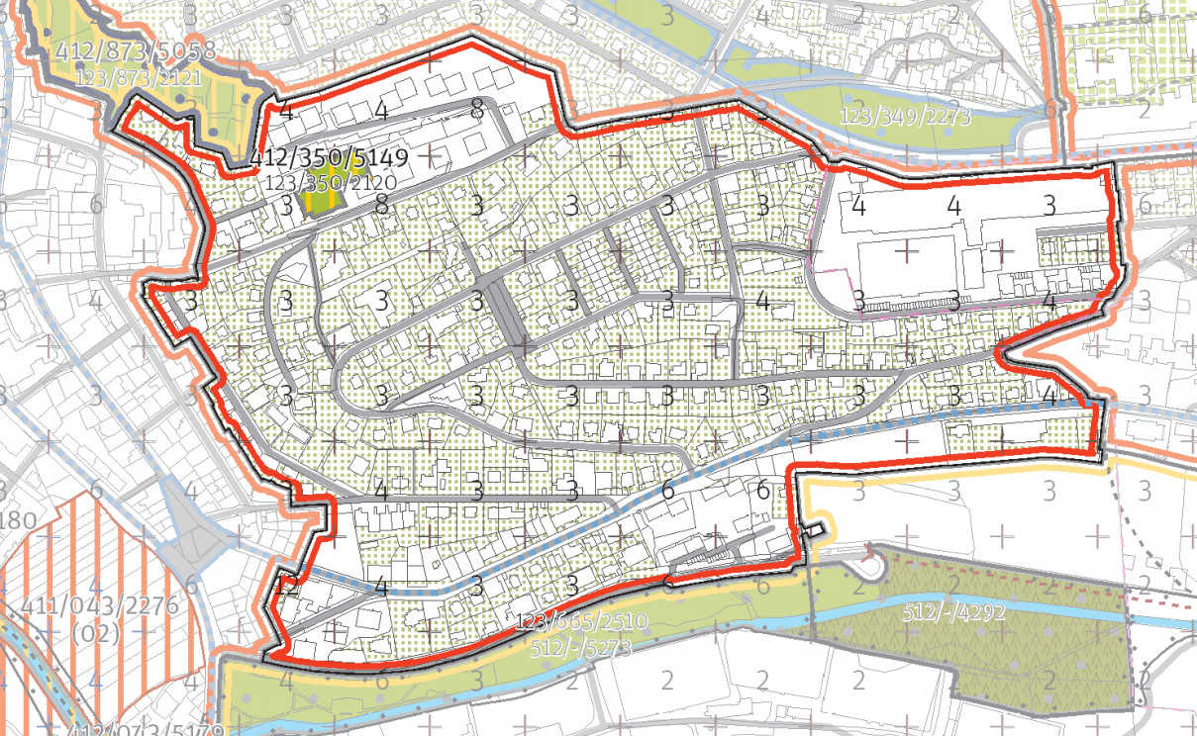
2
3
1
1

- V modernistické zástavbě mezi ul. Branická a Za Mlýnem požadujeme vymezit park ve volné zástavbě.
- Navrhovaný místní park v Mezivrší 123/350/2120 požadujeme rozšířit na všechny ostatní parcely, které tvoří kompaktní plochu parku, veřejného prostranství s množstvím vzrostlých porostů, travních ploch a sítí chodníků, mezi ul. Nad Šálkovnou a modernistickou zástavbou při ul. Mezivrší. Urbanistická struktura této modernistické zástavby byla od počátku vymezena společně s parkovou úpravou okolních ploch, které tvořily a tvoří rekreační zázemí bytových domů a je nutné je chránit.
- Požadujeme doplnit vymezení pěší prostupnosti ve formě pěšího propojení dvou bodů mezi parkem v Mezivrší 123/350/2120 a bezprostředně sousedícím parkem Pod Dobeškou 123/873/2121.
- Požadujeme návrh výškové regulace ve stabilizovaných plochách důkladně porovnat se stávající podlažností uváděnou v ÚAP 2016 a snížit výškovou regulaci dle skutečného stavu v území. Zejména zástavba ve střední části lokality podél ul. Vlnitá, Na Usedlosti, Pod Zemankou odpovídá výškovému regulativu 2 RNP nikoli 3 RNP. Vyšší regulativ je odůvodnitelný po obvodu lokality (např. soubor panelových domů na jih od ul. Branická nebo bytové domy mezi ul. Mezivrší a Nad Šálkovnou). Tyto soubory představují urbanistický exces, který by v žádném případě neměl být rozšiřován do dalších ploch v lokalitě.
- Požadujeme v hlavním výkrese vymezit plochou stávající areály občanské vybavenosti určené k zachování (SŠ technická Zelený pruh).

351/DOLNÍ KRČ
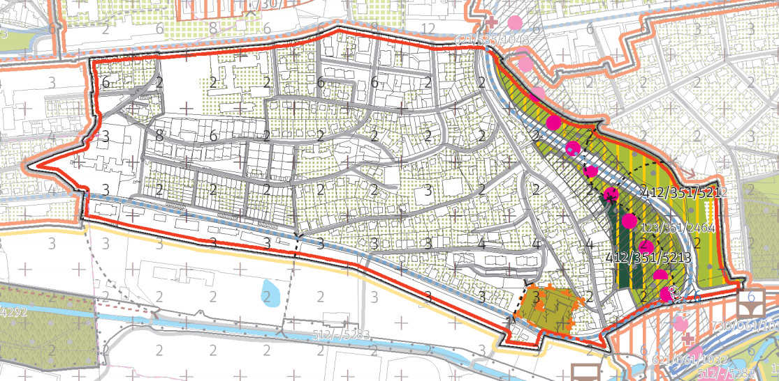
3
4
1
2

- Požadujeme vymezit místní park mezi ulicemi Branická a V Podzámčí v okolí kaple sv. Anny v místě historické stopy jádra obce Dolní Krč v návaznosti na důležité přírodní a rekreační území v okolí Kunratického potoka.
- Požadujeme doplnit vymezené náměstí při křížení ulic K Ryšánce a Nad Ryšánkou o parkově upravenou východní část s kapličkou a drobným parkem.
- Požadujeme doplnit vymezení pěší prostupnosti ve formě pěšího propojení dvou bodů mezi ulicemi Dolnokrčská a Na Strži. Jde o důležitý pěší prostup v komplikovaném terénu, který je třeba chránit.
- Požadujeme návrh výškové regulace ve stabilizovaných plochách důkladně porovnat se stávající podlažností uváděnou v ÚAP 2016 a snížit výškovou regulaci dle skutečného stavu v území. Výšková regulace nemůže být navržena podle lokálních dominant, staveb výjimečných či dokonce architektonických excesů dob minulých. Podél celé ulice Dolnokrčská požadujeme nastavit výškovou regulaci 2 RNP. Tato výšková regulace odpovídá dochovanému charakteru historické zástavby.
- Požadujeme v hlavním výkrese vymezit plochou stávající areály občanské vybavenosti určené k zachování (ZŠ a gymnázium Na Planině, MŠ Trojlístek ul. Točitá).

352/HORNÍ KRČ
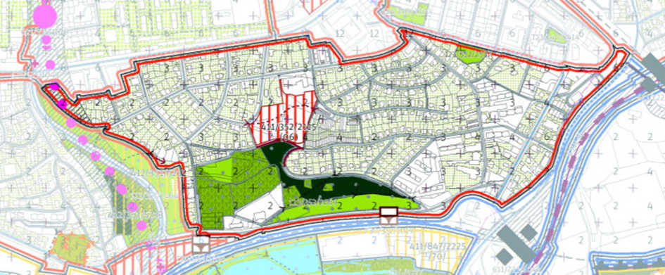
5
4
3
2
1

- V modernistické zástavbě v ul. Přechodní požadujeme vymezit park ve volné zástavbě.
- Požadujeme vymezit místní park v prodloužení ul. Valtínovská, Ke Krčské stráni, Kunžacká. Současně požadujeme vymezit pěší prostupnost tímto parkem ve formě pěšího propojení dvou bodů.
- Požadujeme vymezit místní park ve stávající parkově upravené ploše mezi ul. Michelská, Jihlavská a Na Záhonech. Vymezení parku ochrání stávající parkovou plochu v oblasti, která by jinak mohla trpět jejich nedostatkem a ochrání stávající prostupnost územím mezi dopravním terminálem Kačerov a navazující zástavbou.
- Požadujeme místní park V Podzámčí (správný název by měl být Habrovka) 123/352/2069 vyjmout z lokality a vymezit ho jako samostatnou nezastavitelnou rekreační lokalitu. Park V Podzámčí společně se sousední rekreační lokalitou 847/V Podzámčí plní rekreační funkci pro obyvatele lokalit 352/Horní Krč a 360/Krč. Zároveň plní ochrannou funkci proti hluku z Jižní spojky pro tyto obytné lokality.
- Požadujeme ve výkrese infrastruktur vymezit jako plochu rekreační vybavenosti celý areál Sokola Krč v ul. V Podzámčí, nikoli pouze jeho část.
- Požadujeme v hlavním výkrese vymezit plochou stávající areály občanské vybavenosti určené k zachování (HZS hl. m. Prahy Na Krčské stráni, Škola sv. Augustina).

353/JIRÁSKOVA ČTVRŤ
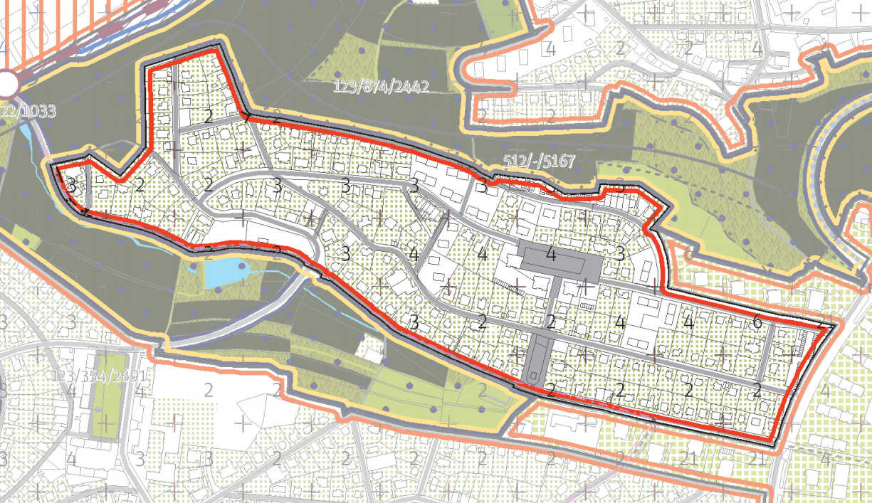
2
3
1

- Svažité pozemky mezi ulicemi Psohlavců a Údolní požadujeme vymezit jako místní park, popř. je požadujeme přičlenit k sousední nestavební rekreační lokalitě U Branického pivovaru. Pozemky se souvislým travním porostem a vzrostlými stromy jsou užívány a udržovány jako parkové plochy. Na pozemcích se nachází pietní místo s pomníkem a posezením. Vymezení parku zamezí nekoncepčnímu umístění staveb v této ploše.
- Požadujeme doplnit vymezení pěší prostupnosti ve formě pěšího propojení dvou bodů mezi ulicemi Psohlavců a Údolní. Jde o důležitý pěší prostup v komplikovaném terénu, který je třeba chránit.
- Požadujeme návrh výškové regulace ve stabilizovaných plochách důkladně porovnat se stávající podlažností uváděnou v ÚAP 2016 a snížit výškovou regulaci dle převažujícího charakteru a skutečného stavu v území. Zejména zástavba mezi ul. Údolní a Ohnivcova odpovídá výškovému regulativu 2 RNP nikoli 3 RNP.

354/HODKOVIČKY
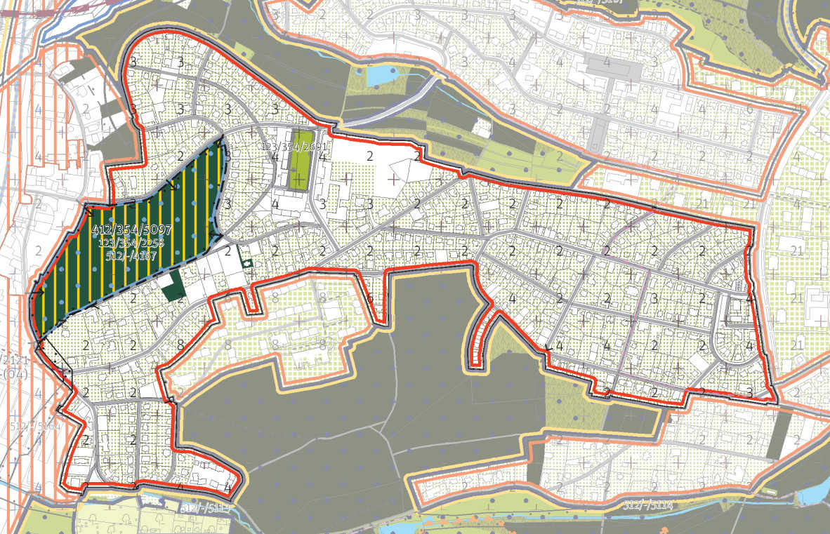
2
2
2

- Požadujeme snížit výškový regulativ 6 RNP mezi východním okrajem Sídliště Hodkovičky a lesními pozemky na 2 RNP. V této ploše se nachází pouze dvoupodlažní zástavba tvořící urbanistický přechod mezi lesem a sousední sídlištní zástavbou. Požadujeme snížit výškový regulativ 8 RNP na západním okraji Sídliště Hodkovičky na 2 RNP. V této ploše se nachází převážně dvoupodlažní zástavba. Požadujeme snížit výškový regulativ v jižní a JV části lokality na max. 3 NP v souladu se stávající zástavbou.
- Požadujeme v hlavním výkrese vymezit plochou stávající areály občanské vybavenosti určené k zachování (ZŠ a MŠ Jitřní).

355/ZÁTIŠÍ
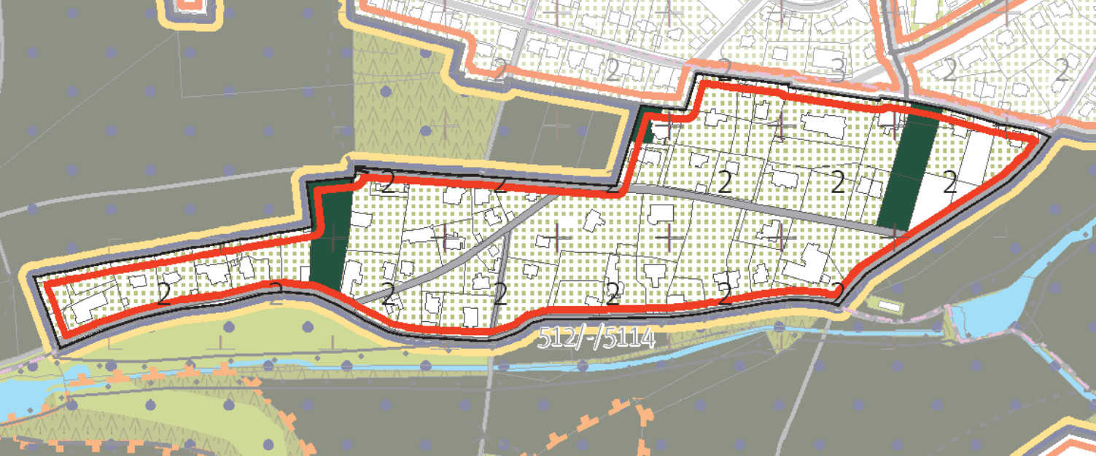
1, 2

- Požadujeme celý areál Diagnostického ústavu v ul. Na Dlouhé mezi (dle oplocení) vymezit plochou v hlavním výkrese.
- Nesouhlasíme s vymezením soukromé zahrady na pozemcích uvnitř oploceného areálu občanské vybavenosti - Diagnostického ústavu v ul. Na Dlouhé mezi.

356/NAD KOUPADLY
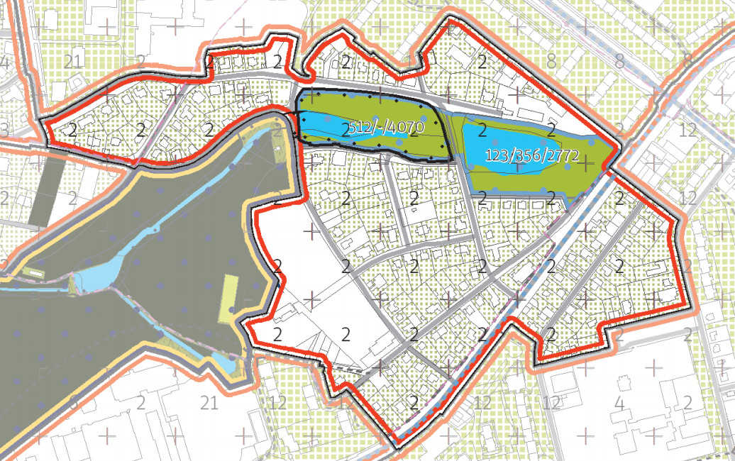

Bez připomínek

359/KOLONIE TEMPO
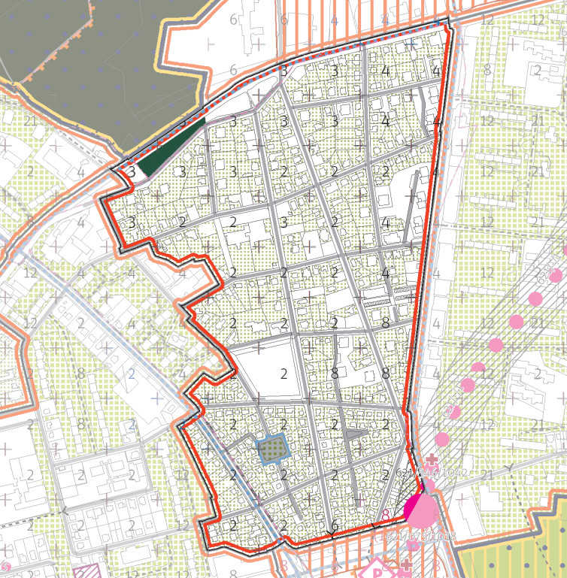
3
4
6
5
2
1

- Nesouhlasíme s vymezením stavebního bloku v místě stávajícího parčíku mezi oběma profily ul. Zálesí u zastávky MHD směr do centra. Tuto plochu požadujeme vymezit jako místní park.
- Požadujeme vymezit místní park v tzv. Alšových sadech při ul. Na Větrově namísto navržené části stavebního bloku. Toto prostranství vytváří předprostor školní instituce.
- Požadujeme snížit výškovou regulaci 6 resp. 8 RNP v ul. U Nového dvora a Na Borovém na max. 4 RNP.
- Požadujeme výškovou regulaci v ul. Sulická a Slepá II nenavrhovat odvozením od modernistické zástavby (8 RNP) umístěné mezi původní nízkopodlažní zástavbu. Požaduje snížit výškovou regulaci na 4 RNP.
- V bloku vymezeném ul. V Pláni, Na Rovinách, Štúrova požadujeme vymezit místní park pro ochranu stávajících rekreačních travnatých ploch s dětským hřištěm pro rezidenty.
- Požadujeme ve výkrese infrastruktur vymezit jako plochu rekreační vybavenosti celý areál Sokola Lhotka v ul. V Zahradní čtvrti, nikoli pouze jeho severní polovinu.
- Požadujeme v hlavním výkrese vymezit plochou stávající areály občanské vybavenosti určené k zachování (MŠ Alšovy sady Na Větrově).

360/KRČ
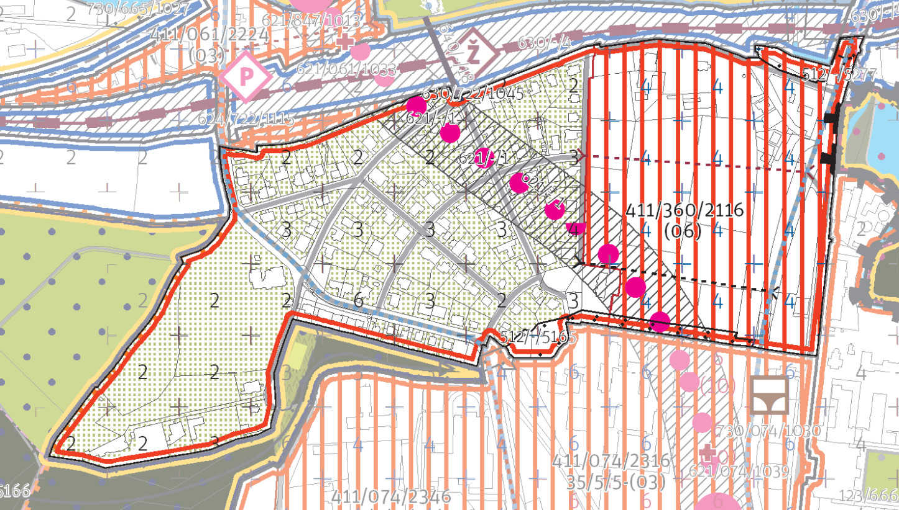
2
5
4
3
1

- Požadujeme snížit výškovou regulaci 6 RNP při ul. Pod Višňovkou na 4 RNP. V místě se nenacházejí žádné budovy vyšší než 4 RNP.
- Ul. Pod Višňovkou požadujeme označit jako ulici místního významu (ne lokalitního).
- Požadujeme plochu zeleně při křížení ulic Nad Havlem a U Kola vymezit jako místní park. Toto prostranství je pro lokalitu významné a má potenciál stát se důležitým místním centrem, mělo by tak být v MPP chráněno.
- Transformační plochu 411/360/2116 požadujeme vymezit pouze západně od ul. Vídeňská, východně od ul. Vídeňská požadujeme zachovat stávající plochy zeleně a tyto plochy proto požadujeme vymezit jako místní park.
- Ve stopě stávajícího biokoridoru mezi ul. U Kola a Thomayerova požadujeme vymezit místní park, který zajistí lepší rekreační propojení lokality 360/Krč k významným krajinným a rekreačním plochám Krčského lesa.
- Požadujeme respektování archeologického terénu tzv. rondelu v areálu bývalé zahradnické školy.
- Požadujeme v hlavním výkrese vymezit plochou stávající areály občanské vybavenosti určené k zachování (Dětské centrum při TN).

361/STARÝ SPOŘILOV
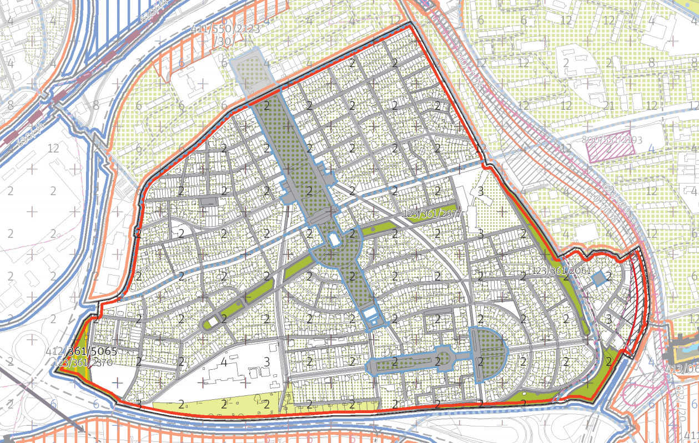
4
3
2

- V popisu cílového charakteru území požadujeme doplnit požadavek na zachování a ochranu charakteru meziválečné zástavby Starého Spořilova s jeho specifickou urbanistickou strukturou.
- Požadujeme vymezit místní park v místě tzv. spořilovského plácku mezi ulicemi Jižní XV, jižní hranou zástavby při ulici Čtyřdílná, Jižní spojkou a 5. května. Jedná se o neformální parkovou plochu s veřejně přístupnou sportovní plochou, která tvoří důležité sportovní a společenské zázemí Starého Spořilova, tuto plochu by měl Metropolitní plán chránit.
- Požadujeme nahradit parkově upravenou část Roztylského náměstí jižně od ul. Hlavní místním parkem, charakterem se jedná o parkové plochy. Tuto plochu požadujeme přičlenit k místnímu parku 123/361/2977 Roztylské sady.
- Požadujeme vymezit místní park mezi ulicemi Jižní III a Jihovýchodní IV. Vymezení parku zamezí nekoncepčnímu umístění stavby v ploše, která má v návrhu Metropolitního plánu statut stavebního bloku, přesto se zcela zjevně jedná o veřejné prostranství – veřejnou zeleň.
- Požadujeme v hlavním výkrese vymezit plochou stávající areály občanské vybavenosti určené k zachování (ZŠ Jižní,MŠ Jihozápadní IV).

367/NA JEZERCE
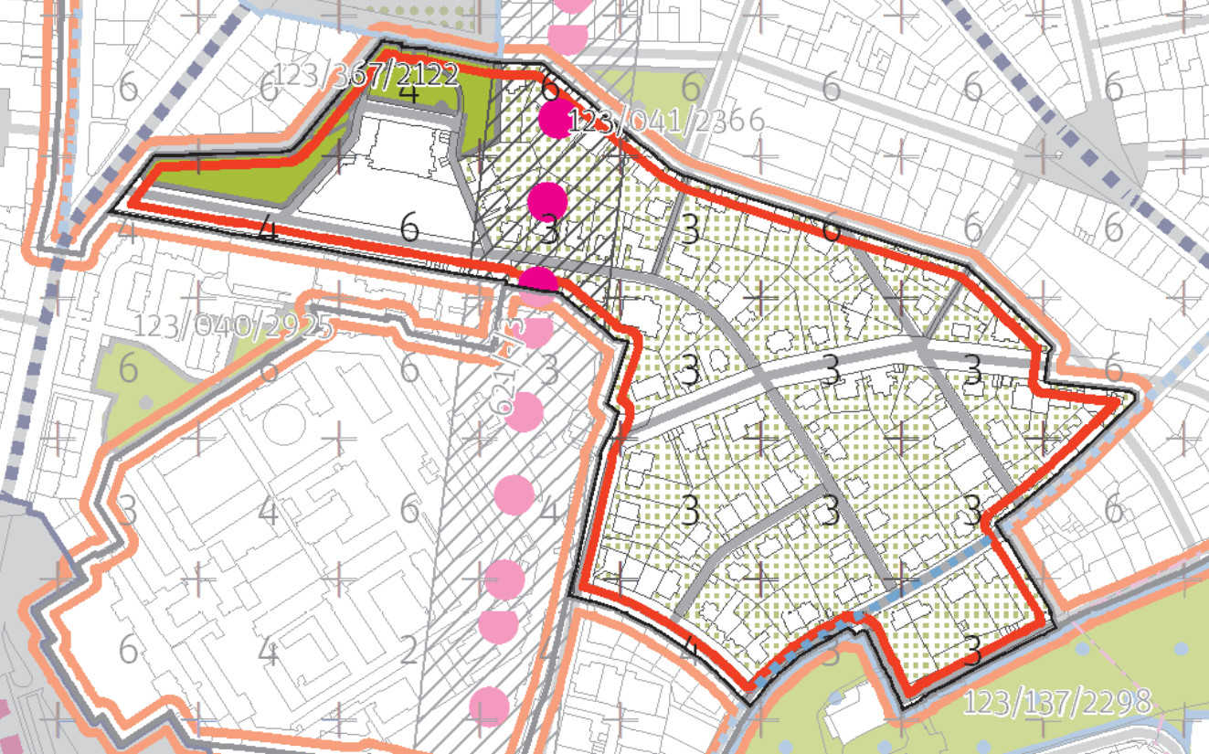
Bez připomínek

531/SÍDLIŠTĚ PANKRÁC I
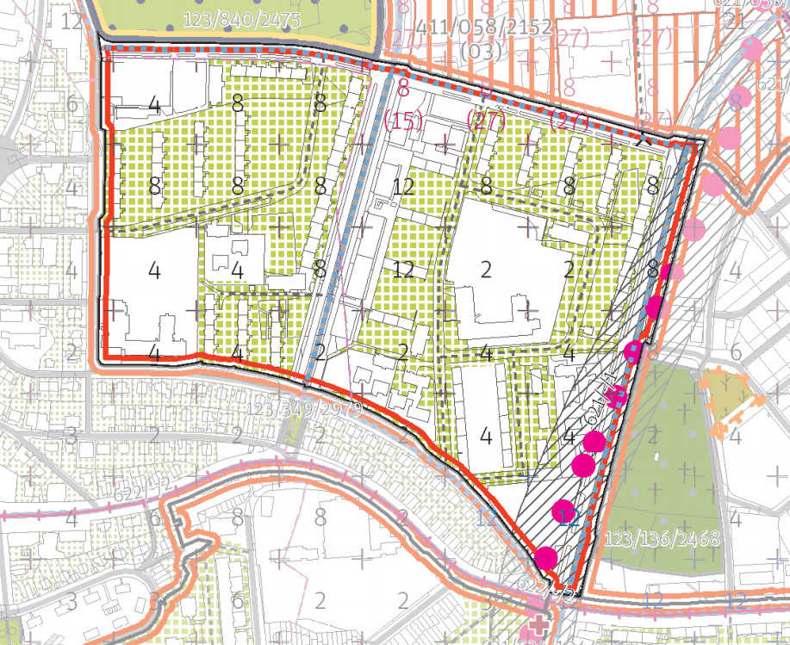
6
5
4
3
2
1

- Pro objekty nízkopodlažní vybavenosti podél ul. Pujmanové požadujeme stanovit výškovou regulaci 2 RNP podle stávající výškové hladiny, nikoli navrhovaných až 12 RNP. Případně požadujeme v čl. 47 textové části MPP stanovit zcela jasnou zásadu prostorového uspořádání v modernistických strukturách, podle které bude navyšování stávajících objektů vybavenosti nepřípustné.
- Nesouhlasíme s navrženou výškovou regulací na nároží ul. Pujmanové a Milevská umožňující výstavbu dominanty s 15 RNP v místě stávající zelené plochy a nízkopodlažního objektu vybavenosti. Požadujeme navrhnout výškový regulativ 2 RNP.
- Nesouhlasíme s nově navrženou výškovou hladinou 12 RNP pro celou plochu mezi ul. V Rovinách, Květnových bojů a Na Strži. Pro západní část této plochy sousedící se zástavbou rodinných domů v ul. V Rovinách a řadovou zástavbou v ul. Stallichova a Horáčkova požadujeme stanovit výškový regulativ 4 RNP.
- Požadujeme vymezit park ve volné zástavbě v prostoru vnitrobloku Horáčkova – Stallichova.
- Požadujeme doplnit vymezení pěší prostupnosti ve formě pěšího propojení dvou bodů od ulice Milevská k ulici V Rovinách v linii paralelní k ulici Pujmanové v místě stávající pěší osy. Požadujeme doplnit vymezení pěší prostupnosti mezi touto osou a ulicí Pujmanové.
- Požadujeme doplnit vymezení pěší prostupnosti ve formě pěšího propojení dvou bodů mezi ulicemi Bartákova a Na Strži. Jedná se o důležité pěší propojení ze sídliště Pankrác I. směrem k zastávkám MHD a sídlišti Zelená liška.
- Považujeme za zásadní řešení zcela nedostatečných parkovacích kapacit sídliště, nikoli zabíráním zeleného povrchu (zřejmě nutno podzemní objekty či kombinaci s nadzemními).
- Požadujeme v hlavním výkrese vymezit plochou stávající areály občanské vybavenosti určené k zachování (ZŠ a MŠ Horáčkova, ZŠ, MŠ, SOŠ Kavčí hory).

532/SÍDLIŠTĚ PANKRÁC II
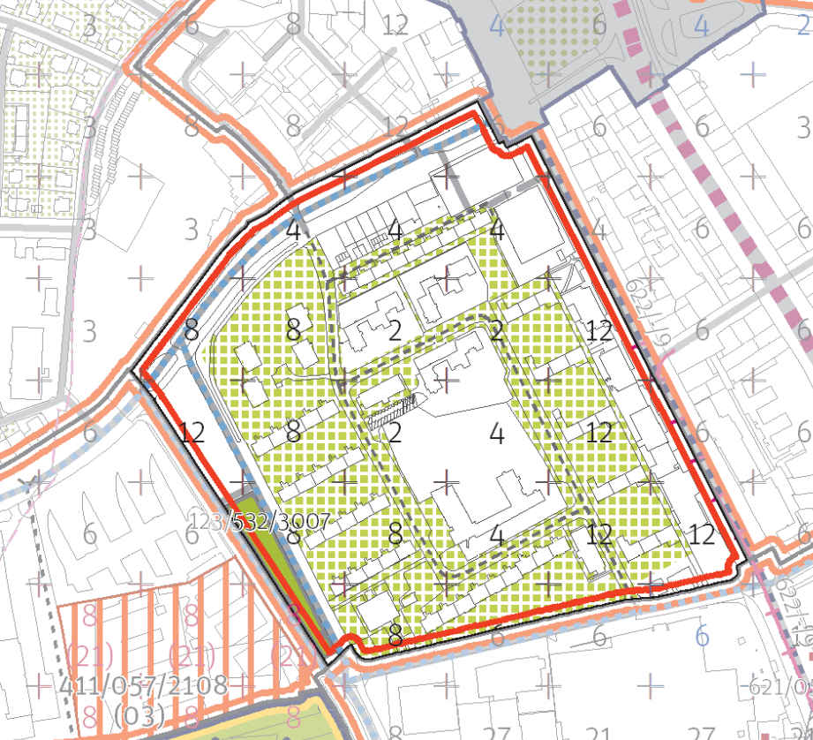
5
1
3
2

- Pro objekty nízkopodlažní vybavenosti podél ul. Na Pankráci požadujeme stanovit výškovou regulaci 2 RNP podle stávající výškové hladiny, nikoli navrhovaných až 12 RNP. Případně požadujeme v čl. 47 textové části MPP stanovit zcela jasnou zásadu prostorového uspořádání v modernistických strukturách, podle které bude navyšování stávajících objektů vybavenosti nepřípustné.
- Nesouhlasíme s vymezením stavebního bloku s výškovým regulativem 12 RNP mezi oběma profily ul. Pujmanové.
- Stávající parčík na nároží ulic Na Pankráci a Hvězdova požadujeme vymezit jako místní park, popř. ho požadujeme přičlenit k přilehlému parku ve volné zástavbě.
- Požadujeme doplnit vymezení pěší prostupnosti ve formě pěšího propojení dvou bodů od ulice Hvězdova k ulici Děkanská vinice II v linii paralelní k ulici Na Pankráci v místě stávající pěší osy. Požadujeme doplnit vymezení pěší prostupnosti mezi touto osou a ulicí Na Pankráci.
- Považujeme za zásadní řešení zcela nedostatečných parkovacích kapacit sídliště, nikoli zabíráním zeleného povrchu (zřejmě nutno podzemní objekty či kombinaci s nadzemními).
- Požadujeme v hlavním výkrese vymezit plochou stávající areály občanské vybavenosti určené k zachování (ZŠ Plamínkové, MŠ a Jesle Kotorská, Poliklinika Hvězdova).

533/SÍDLIŠTĚ MICHELSKÁ
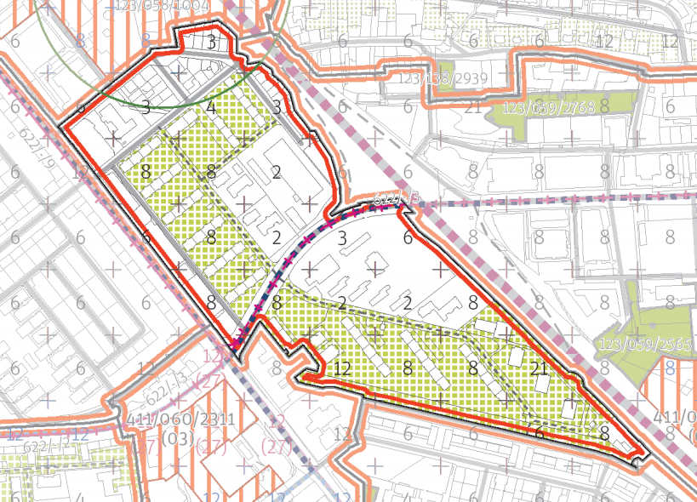
4
3
2
1

- Požadujeme doplnit náměstí vymezené plochou na nároží ul. Vyskočilova a Budějovická.
- Požadujeme snížit výškový regulativ 6 a 8 RNP v areálech občanské vybavenosti při ul. 5. Května na 2 RNP. V těchto plochách se nahází pouze dvoupodlažní školní pavilony.
- Požadujeme snížit navrhovaný výškový regulativ 21 RNP podél ul. 5. května na 15 RNP. V čl. 98 odst. 3 textové části MPP je proto nutné upravit rozmezí podlažnosti.
- Požadujeme snížení výškového regulativu 8 RNP nad objekty vybavenosti podél ul. Budějovická na 4 RNP.
- Považujeme za zásadní řešení zcela nedostatečných parkovacích kapacit sídliště, nikoli zabíráním zeleného povrchu (zřejmě nutno podzemní objekty či kombinaci s nadzemními).
- Požadujeme v hlavním výkrese vymezit plochou stávající areály občanské vybavenosti určené k zachování (MŠ Přímětická, Areál bývalých jeslí ve Znojemské, ZŠ Bítovská, Jazyková škola Akcent Bítovská).

534/SÍDLIŠTĚ ZELENÝ PRUH
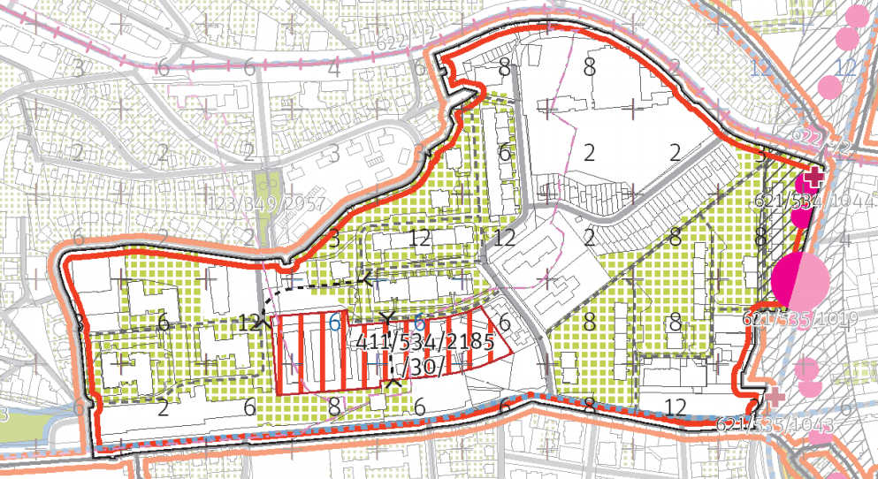
2
4
3
1

- Plochu zeleně při křižovatce ulic Zelený pruh a Hudečkova požadujeme vymezit jako místní park. Jedná se o zbytky původní velkorysé koncepce pásu zeleně (od kterého se odvozuje název ulice Zelený pruh). Jako takové by měly být zachovány.
- Požadujeme doplnit náměstí s parkově upravenou částí vymezené plochou severozápadně od křížení ulic Antala Staška a Na Strži. Vymezení plochy náměstí je důležité z hlediska budoucího zvýšení významu místa v návaznosti na navrhovanou stanici metra D v tomto místě.
- Plochu zeleně v prodloužení ulice Sitteho a navazujícího parku směrem na jih až po ul. Bohuslava Martinů požadujeme vymezit jako park ve volné zástavbě. Tato plocha zeleně koncepčně navazuje na místní modernistickou zástavbu.
- Požadujeme snížit výškový regulativ 12 RNP v ul. Roškotova na 6 RNP. Nenachází se zde žádná budova, která by odůvodňovala výškovou regulaci 12 RNP.
- Požadujeme v hlavním výkrese vymezit plochou stávající areály občanské vybavenosti určené k zachování (MŠ Hudečkova a navazující plocha s plánovanou výstavbou domu seniorů).

535/ANTALA STAŠKA
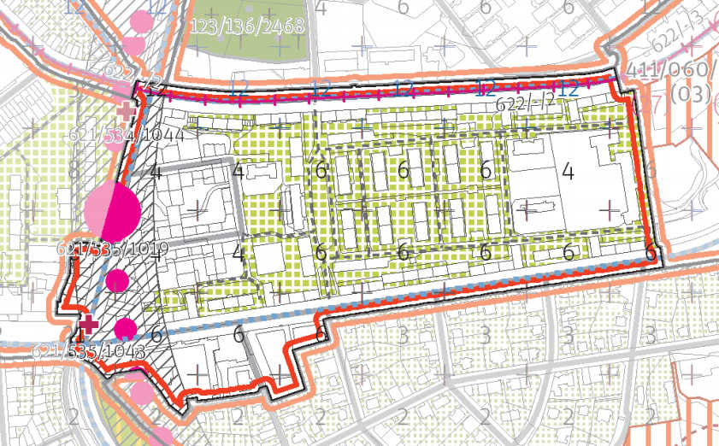
2
3
1

- Požadujeme upravit popis cílového charakteru lokality, který nerespektuje skutečnost, že významná část lokality je tvořena zástavbou s blokovou nikoli modernistickou strukturou. Popř. požadujeme z blokové zástavby podél ul. Na Strži vytvořit samostatnou lokalitu.
- V zástavbě s blokovou strukturou mezi ul. Na Strži a Halasova požadujeme vymezit výškový regulativ 3 RNP, který odpovídá stávající charakteristické zástavbě z období první republiky
- Nesouhlasíme s nově navrženou výškovou hladinou 12 RNP podél ul. Olbrachtova. Tato ulice není vymezena jako městská třída, tzn. ulice nejvyššího významu (ulice metropolitní nebo čtvrťová). Zvyšování výškové hladiny podél této ulice je proto neodůvodněné a v rozporu se stabilizovaným charakterem lokality. Požadujeme stanovit výškový regulativ 6 RNP.
- Považujeme za zásadní řešení zcela nedostatečných parkovacích kapacit sídliště, nikoli zabíráním zeleného povrchu (zřejmě nutno podzemní objekty či kombinaci s nadzemními).
- Požadujeme v hlavním výkrese vymezit plochou stávající areály občanské vybavenosti určené k zachování (ZŠ Poláčkova, MŠ Fillova, MŠ Matěchova, Jesle Rabasova, Poliklinika Krčská).

536/SÍDLIŠTĚ HODKOVIČKY
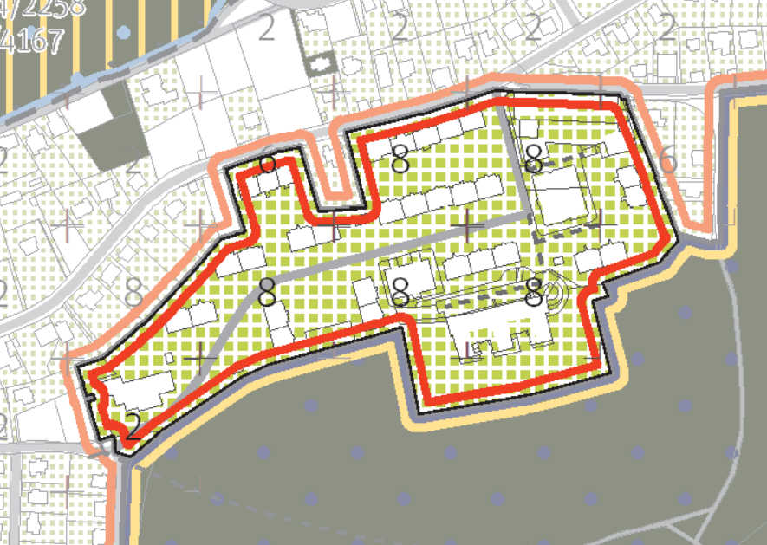
1

- Požadujeme vymezený park ve volné zástavbě rozšířit na přiléhající pozemek parc.č. 852/42 v sousední lokalitě 354/Hodkovičky.

537/SÍDLIŠTĚ NOVODVORSKÁ
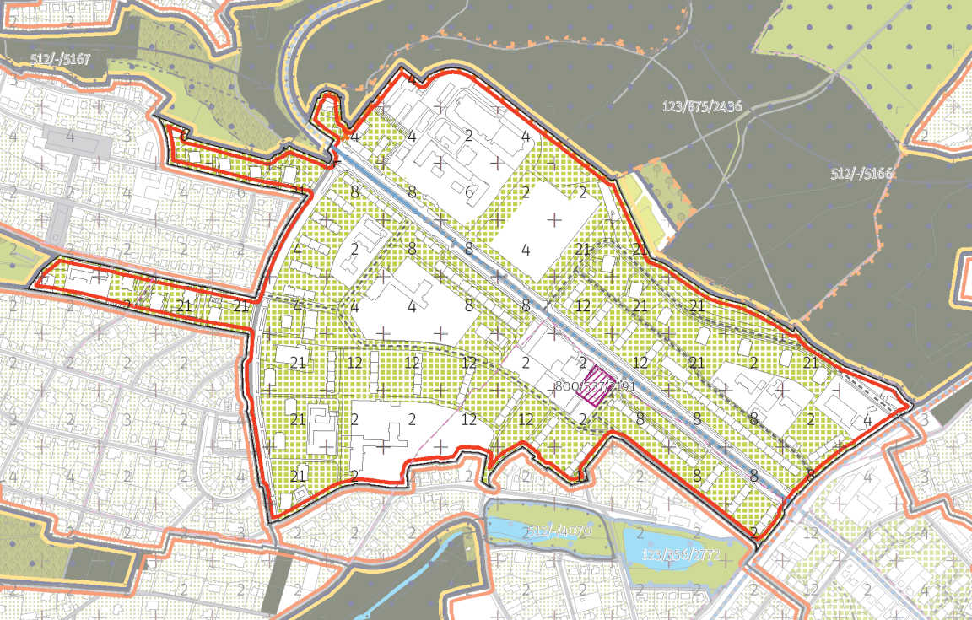
2
1
1
1

- Požadujeme snížit navrhovaný výškový regulativ 21 RNP podél ul. Údolní, Vavřenova a Nad Lesním divadlem na 15 RNP. V čl. 98 odst. 3 textové části MPP je proto nutné upravit rozmezí podlažnosti.
- Požadujeme doplnit náměstí čtvrťové úrovně vymezeného plochou při ulici Novodvorská. Toto náměstí tvoří centrum celé lokality Sídliště Novodvorská. Požadujeme doplnit pěší propojení pevnou trasou mezi tímto náměstím a ulicí Jílovskou (požadujeme doplnit metodiku tak, aby bylo možné vymezovat pěší propojení v průchodu budovou).
- Považujeme za zásadní řešení zcela nedostatečných parkovacích kapacit sídliště, nikoli zabíráním zeleného povrchu (zřejmě nutno podzemní objekty či kombinaci s nadzemními
- Požadujeme v hlavním výkrese vymezit plochou stávající areály občanské vybavenosti určené k zachování (ZŠ a MŠ Jílovská, ÚMČ Jílovská, ZŠ Filosofská, MŠ Němčická, MŠ Údolní, Zdravotnické zařízení Údolní a Jílovská).

545/SÍDLIŠTĚ JALODVORSKÁ
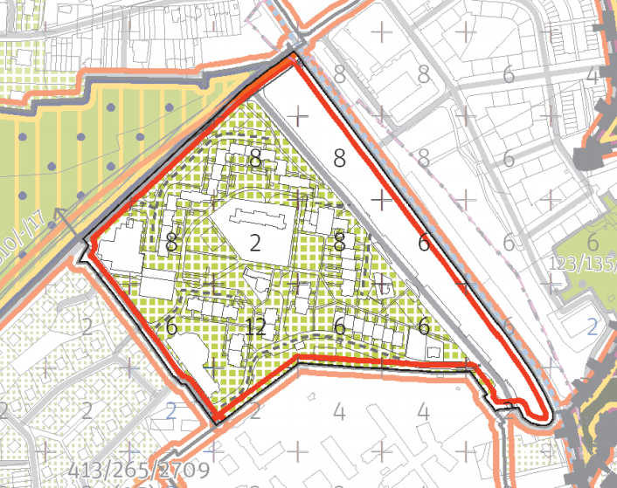
1
1

- Návrh MPP vymezuje stavební blok s výškovou regulací 6-8 RNP v místě existující izolační zeleně a protihlukového valu při dopravně zatížené ul. Vídeňská. Požadujeme po obou stranách ul. Vídeňská vymezit místní park, který umožní stávající zeleň v lokalitě zachovat.
- Požadujeme v hlavním výkrese vymezit plochou stávající areály občanské vybavenosti určené k zachování (Diakonie ČCE Šípková)

546/SÍDLIŠTĚ KRČ
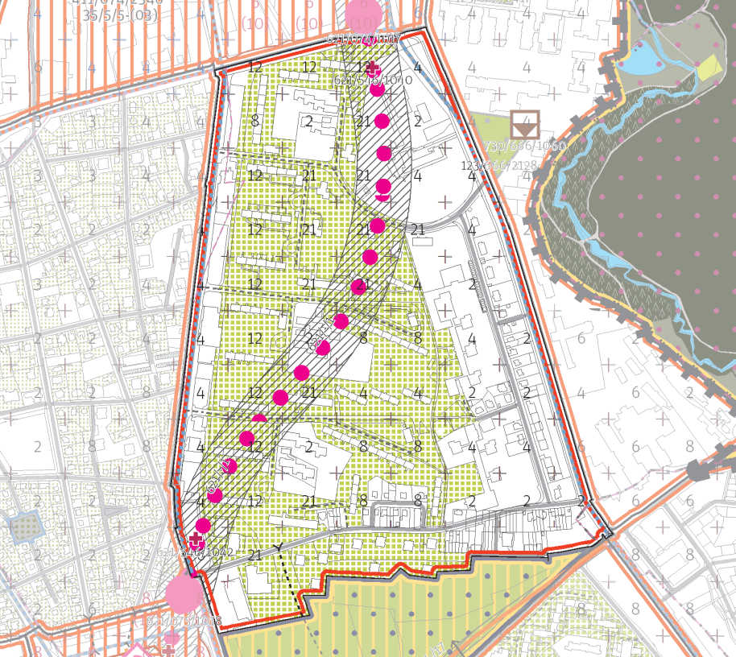
6
5
5
5
4
3
2
2
1
1
1
- Ve strukturách zahradního města podél ul. Vídeňská, v ul. Moysessova a V Štíhlách požadujeme vymezit soukromé zahrady.
- Požadujeme doplnit chybějící hodnoty výškové regulace v jižní části lokality. Nad objektem Lidlu požadujeme stanovit výškový regulativ 2 RNP. Nad obytnou zástavbou mezi ul. V Štíhlách a lokalitou Jalový dvůr požadujeme stanovit výškový regulativ 4 RNP.
- Požadujeme snížit navrhovaný výškový regulativ 21 RNP v celé střední části sídliště na 15 RNP. V čl. 98 odst. 3 textové části MPP je proto nutné upravit rozmezí podlažnosti.
- Požadujeme doplnit vymezení pěší prostupnosti ve formě pěšího propojení dvou bodů mezi ulicemi Kukučínova a Zálesí. Význam pěší vazby mezi ulicemi Kukučínova a Zálesí výrazně vzroste v souvislosti s realizací stanice metra D Nemocnice Krč. Zachování této důležité prostupnosti ze sídliště směrem ke stanici metra by mělo být Metropolitním plánem chráněno.
- Požadujeme doplnit vymezení pěší prostupnosti ve formě pěšího propojení dvou bodů mezi ulicemi Zálesí a V Štíhlách. Jedná se o důležité pěší propojení tvořící osu Sídliště Krč. Požadujeme doplnit vymezení náměstí plochou mezi touto osou a ulicí Štúrovou v místech jejich křížení s ulicemi Ružinovská, Hurbanova, Sládkovičova. Vymezení náměstí propojujících tuto osu s ulicí Štúrova zároveň umožní rozvoj místních center a ochrání tyto stávající plochy před nekoncepční zástavbou, která by znamenala nežádoucí uzavření sídliště.
- Pro objekty nízkopodlažní vybavenosti podél ul. Štúrova požadujeme stanovit výškovou regulaci 2 RNP podle stávající výškové hladiny. Případně požadujeme v čl. 47 textové části MPP stanovit zcela jasnou zásadu prostorového uspořádání v modernistických strukturách, podle které bude navyšování stávajících objektů vybavenosti nepřípustné.
- Požadujeme doplnit veřejně prospěšné stavby parkovacích domů při ul. Štúrova.
- Považujeme za zásadní řešení zcela nedostatečných parkovacích kapacit sídliště, nikoli zabíráním zeleného povrchu (zřejmě nutno podzemní objekty či kombinaci s nadzemními).

- Požadujeme v hlavním výkrese vymezit plochou stávající areály občanské vybavenosti určené k zachování (MŠ a SŠ Aloyse Klara, ZŠ a MŠ při TN Kukučínova, Pedagogické centrum a spec. MŠ Hurbanova, MŠ Tajovského, ZŠ U Krčského lesa, PORG, Zdravotnické zařízení Tajovského a Kukučínova)

550/SÍDLIŠTĚ SPOŘILOV I
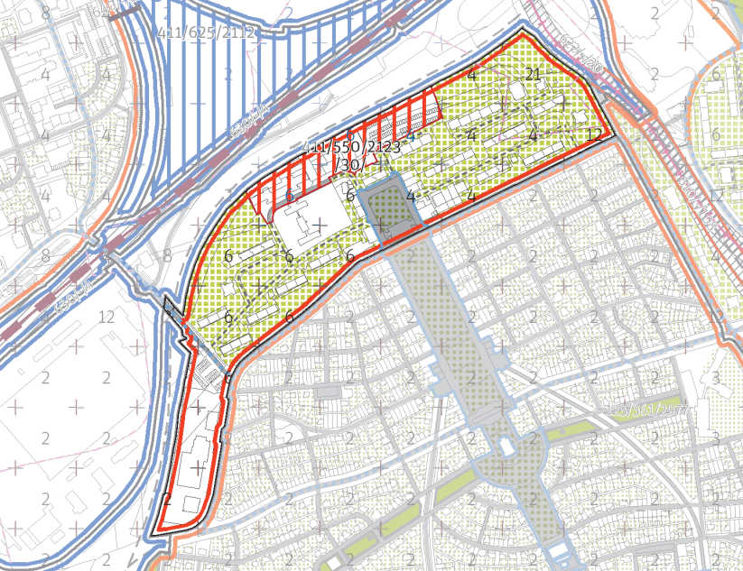

- Požadujeme v hlavním výkrese vymezit plochou stávající areály občanské vybavenosti určené k zachování (MŠ Trenčínská).

551/SÍDLIŠTĚ SPOŘILOV II
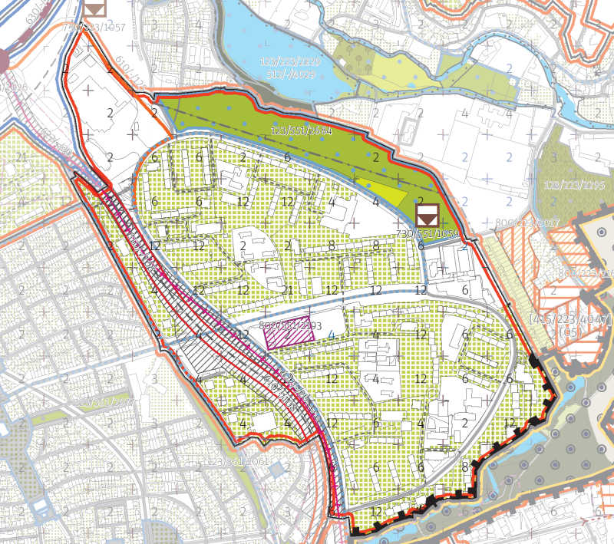
5
1
2
3
4
1

- Požadujeme snížit výškový regulativ 4 RNP nad areály občanské vybavenosti mezi ul. Bělčická a Svojšovická na 2 RNP. Objekty v těchto areálech jsou dvoupodlažní. Požadujeme snížit výškový regulativ 6 RNP nad dvoupodlažním objektem městské knihovny a dalších vybavenosti v ul. Svojšovická na 2 RNP.
- Požadujeme doplnit vymezení čtvrťového městského parku bodem mezi lokalitami Sídliště Spořilov II. a Starý Spořilov. V souvislosti se zastřešením Spořilovské má být na jejím zakrytí založen park, který bude mít, díky své náplni a velikosti, potenciál stát se veřejným prostranstvím významným pro celou čtvrť. Zároveň toto nové prostranství umožní zapojení lokalit Starého a Nového Spořilova, nyní rozdělených dopravně zatíženou Spořilovskou ulicí.
- Požadujeme doplnit vymezení náměstí čtvrťové úrovně vymezeného plochou při křížení ulic Hlavní a Senohrabská. Jedná se o stávající náměstí, které je třeba chránit jako hlavní centrum Sídliště Spořilov II.
- Požadujeme doplnit náměstí bodem mezi parkem na zastřešení Spořilovské a ulicí Na Chodovci. Doplnění náměstí vytvoří prostor pro jedno z center sídliště Spořilov II při plánované zastávce tramvaje a zároveň vytvoří místo propojení uličních prostranství sídliště s ulicemi starého Spořilova.
- Požadujeme zvýšit výškovou regulaci občanské vybavenosti při ul. Choceradská 2 RNP na 4 RNP. Již dnes má 3-4 RNP.
- Považujeme za zásadní řešení zcela nedostatečných parkovacích kapacit sídliště, nikoli zabíráním zeleného povrchu (zřejmě nutno podzemní objekty či kombinaci s nadzemními).
- Požadujeme v hlavním výkrese vymezit plochou stávající areály občanské vybavenosti určené k zachování (Poliklinika Spořilov, MŠ Na Chodovci, ZŠ Na Chodovci, ZUŠ Dunická, Církevní VOŠ Hrusická, Zdravotnická VOŠ Na Chodovci, MŠ Svojšovická, Hospic Malovická, Gymnázium Postupická a občanská vybavenost v ul. Choceradská (Policie ČR, budoucí sociální kapacita)).
589/POD VELKÝM HÁJEM
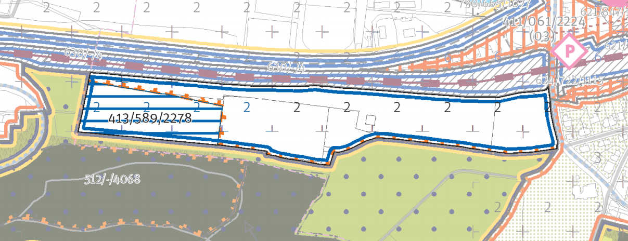
1

- Požadujeme doplnit veřejně prospěšnou stavbu komunikačního propojení Sulická – Vrbova.

591/DEPO A GARÁŽE KAČEROV
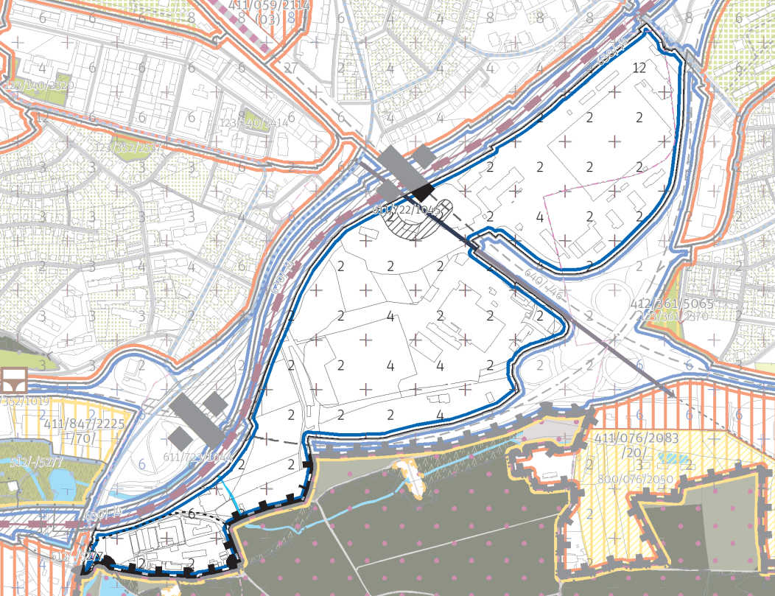

- Nesouhlasíme se zcela nelogickým vymezením lokality. Do produkční lokality je zařazeno mj. administrativní sídlo spol. EUROVIA a diagnostický ústav.
- Nesouhlasíme s umístěním navrhované mimoúrovňové křižovatky 5. května-Michelská. Navrhujeme ji z návrhu vyřadit.
- Požadujeme k lokalitě přičlenit autobusový terminál, stanici metra a železniční zastávku Kačerov
- Požadujeme v lokalitě umístit záchytné parkoviště P+R s napojením na metro, železnici, 5. května a Jižní spojku.
- Požadujeme navýšit výškový regulativ v prostoru garáží Kačerov na 4 RNP zejména pro kapacitní záchytné parkoviště P+R.
- Požadujeme navýšit návrhový index využití lokality, který nedopovídá vymezeným plochám k zastavění.
- Požadujeme v hlavním výkrese vymezit plochou stávající areály občanské vybavenosti určené k zachování (Dětský diagnostický ústav, ul. U Michelského lesa).

592/PLYNÁRNA A TEPLÁRNA MICHLE
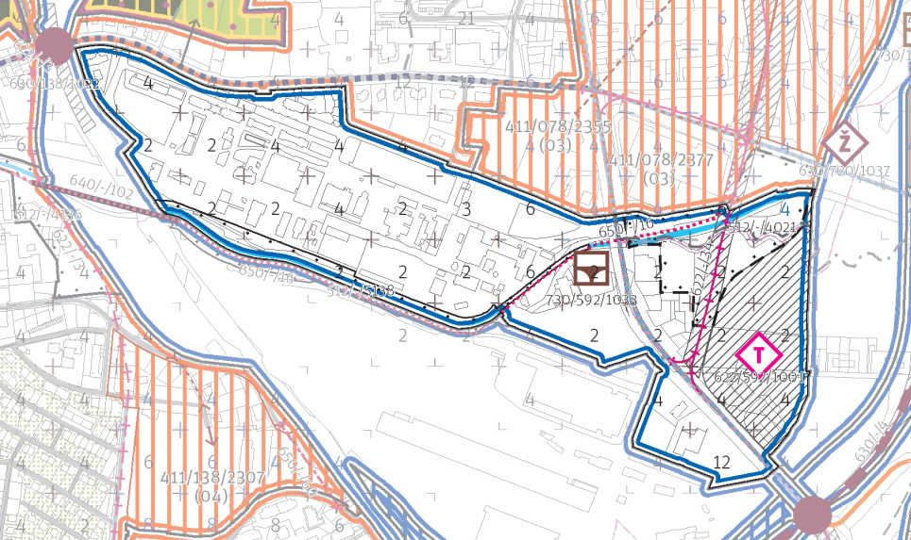
Bez připomínek

625 / MEZITRATÍ
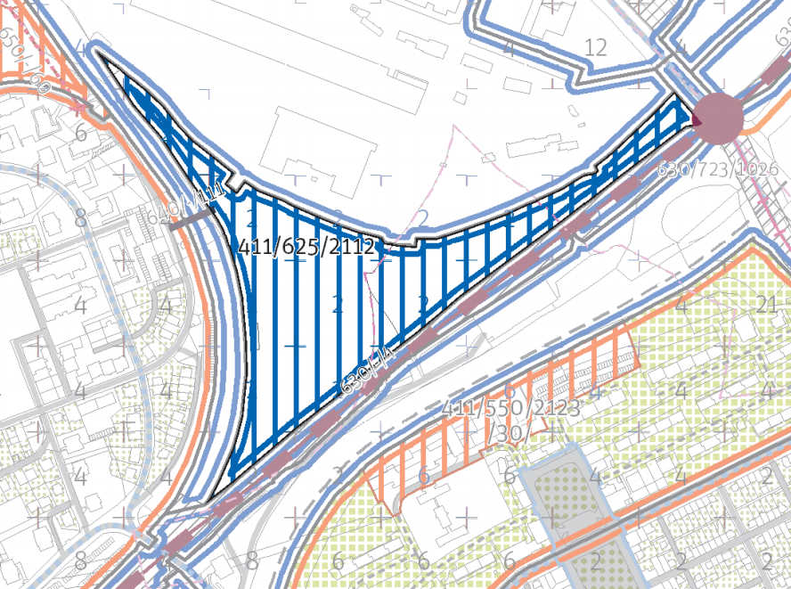
- Nesouhlasíme s vymezením lokality jako produkční, aniž by bylo navrženo adekvátní komunikační napojení lokality.

641/PANKRÁCKÁ VĚZNICE
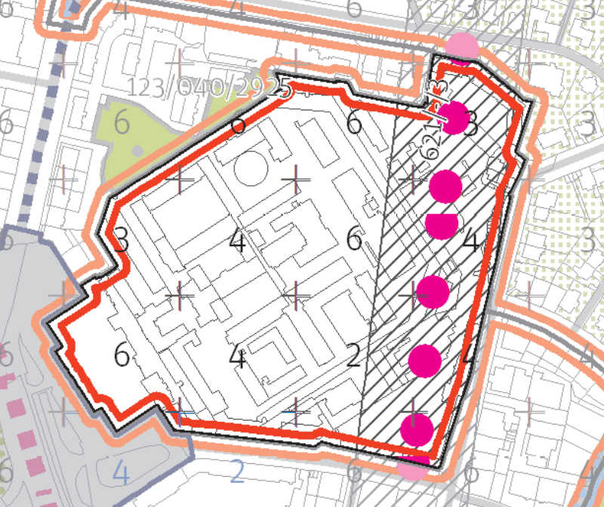
- Požadujeme snížit návrhový index využití lokality, který neodpovídá popisu lokality a je nadhodnocen.

664/LEDÁRNY BRANÍK
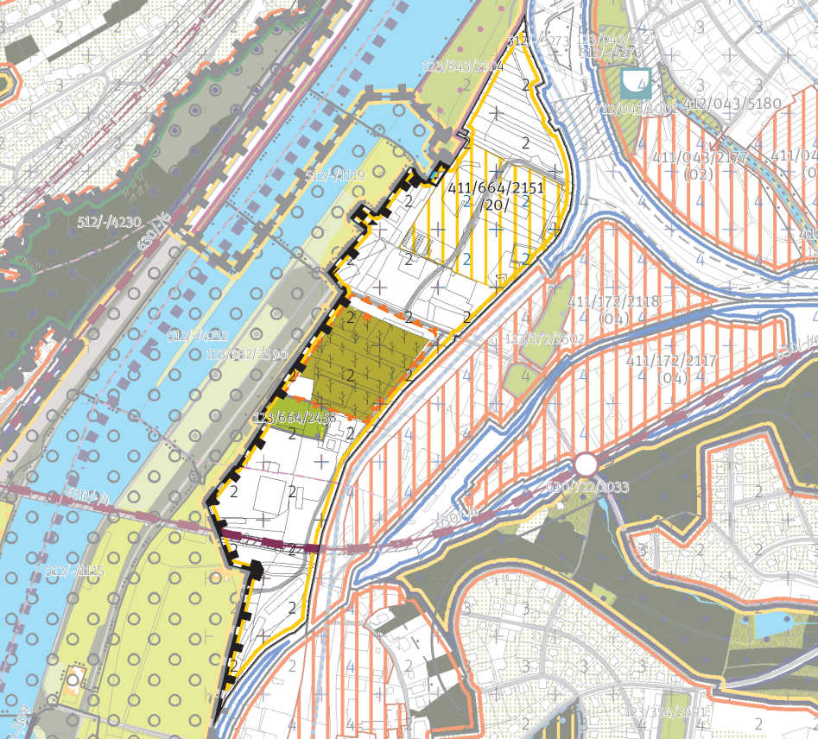

- Požadujeme lokalitu vymezit jako rekreační plochu pro sportovní využití.
- Nesouhlasíme s označením lokality jako stabilizované flexibilní, ve které je možné navyšování stanovené výškové regulace až o 4 RNP. Požadujeme lokalitu označit jako stabilizovanou.

665/U KUNRATICKÉHO POTOKA
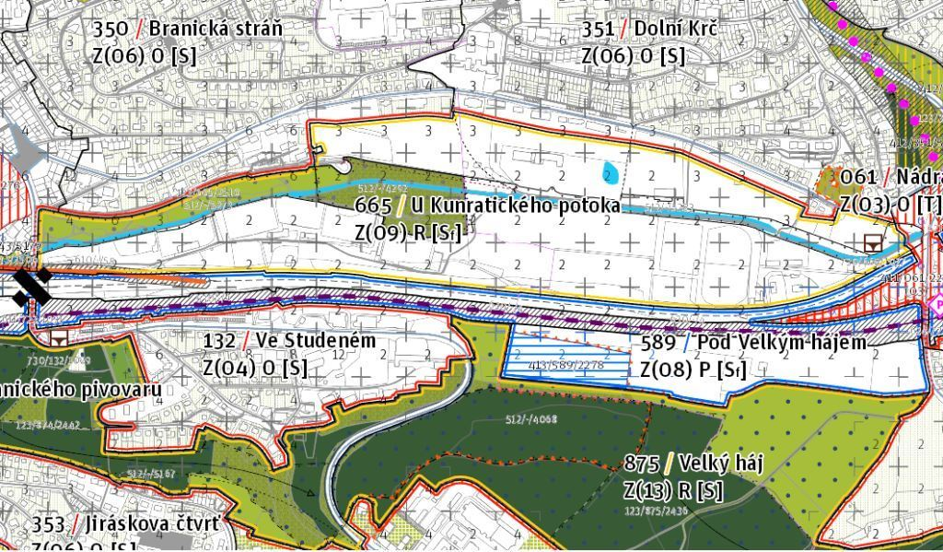
3
2
2

- Požadujeme lokalitu vymezit jako rekreační plochu pro sportovní využití.
- Požadujeme plochy mezi Kunratickým potokem a ul. Branická vymezit jako transformační rekreační plochy. Současné využití těchto ploch neodpovídá navrženému cílovému rekreačnímu charakteru lokality, pro transformaci ploch je třeba stanovit v rámci označení transformační plochy jasná pravidla, tak aby mohlo dojít ke koordinovanému rozvoji celé této rekreační lokality. Tyto plochy požadujeme vymezit jako plochy, v nichž je podmínkou rozhodování v území zpracování územní studie.
- Požadujeme doplnit lineární místní park podél Kunratického potoka, který zajistí prostupnost podél tohoto potoka a propojí plochy zeleně v západní části lokality s plochami zeleně v rekreační lokalitě V Podzámčí.
- Nesouhlasíme s označením lokality jako stabilizované flexibilní, ve které je možné navyšování stanovené výškové regulace až o 4 RNP. Požadujeme lokalitu označit jako stabilizovanou.

667/ÚSTAVY AV V KUNRATICÍCH
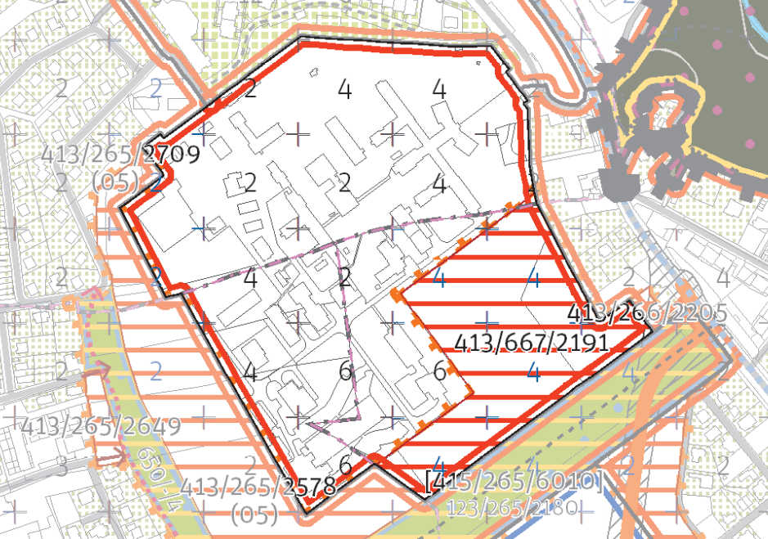
Bez připomínek

670/REITKNECHTKA
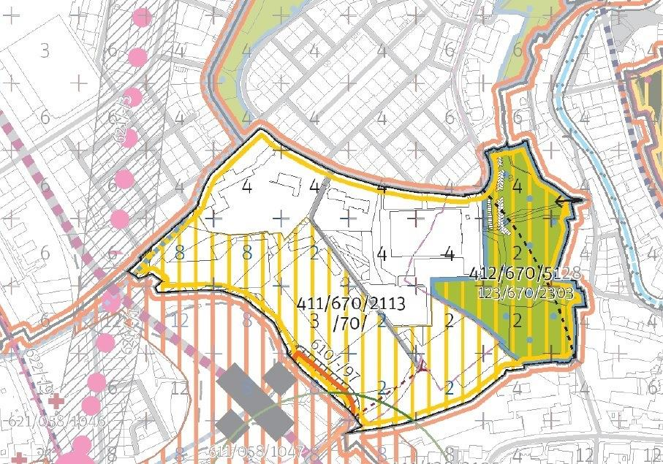
4
3
2
- Požadujeme vyjmout areály školských institucí (ZŠ a MŠ Sdružení, SOU Družstevní ochoz) z transformační rekreační lokality Reitknechtka a přičlenit je do stabilizované obytné lokality Družstevní ochoz. Tyto areály občanské vybavenosti určené k zachování požadujeme v hlavním výkrese vymezit plochou.
- Požadujeme vymezit místní park mezi ulicemi Družstevní ochoz a Ve Vilách. Vymezení parku za zástavbou při západní linií ulice Družstevní ochoz chrání důležité rekreační propojení ploch zeleně v parku Jezerka a v parku Reitknechtka.
- Požadujeme doplnit vymezení pěší prostupnosti ve formě pěšího propojení dvou bodů mezi jihovýchodním obloukem ulice Družstevní ochoz a ulicí 5. května, k sídlišti Michelská. V lokalitě Reitknechtka chybí rekreační propojení klíčové pro rozvoj systému rekreačních veřejných prostranství v oblasti Pankráce, které by propojovalo park Jezerka, Družstevní ochoz, navržený lokalitní park 123/670/2303 Reitknechtka s obytnými lokalitami za ulicí 5. května.
- Požadujeme snížení nastavené výškové regulace 8 RNP v západní části lokality na 4 RNP. Tato výšková hladina odpovídá přilehlé zástavbě podél ul. Sdružení. Navyšování této výškové hladiny v lokalitě určené pro rekreační vybavení je neodůvodněné.
- Požadujeme transformační plochu 411/670/2113 společně s plochou 411/058/2109 (v lokalitě 058/Horní Pankrác) vymezit jako plochu, v níž je podmínkou pro rozhodování o změnách v území zpracování územní studie.

839/PARK KAVČÍ HORY
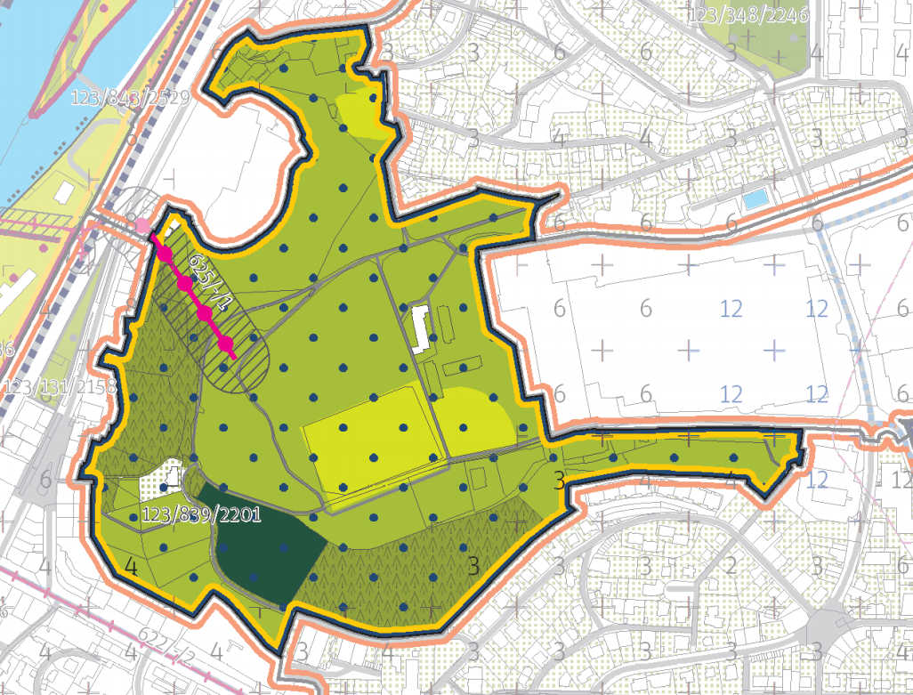
3
2

- Lokalitu požadujeme vymezit jako nezastavitelnou rekreační lokalitu.
- Plochu bývalého zahradnictví na Kavčích horách požadujeme přičlenit do lokality 839/Park Kavčí hory a vymezit ji jako parkové prostranství.
- Nesouhlasíme s umístěním lanové dráhy Podolí – Kavčí Hory. Navrhujeme ji z návrhu vyřadit. Navrhovaná lanovka by nesloužila žádnému významnému dopravnímu proudu. Plocha dopravní infrastruktury pro tuto lanovou dráhu navíc zasahuje do území přírodní památky Podolský profil a jejího ochranného pásma.

840/CENTRÁLNÍ PARK PANKRÁC
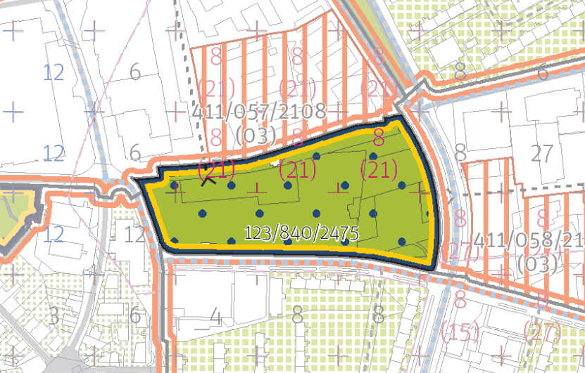

- Lokalitu požadujeme vymezit jako nezastavitelnou rekreační lokalitu

841/ÚDOLÍ ZÁTIŠSKÉHO POTOKA
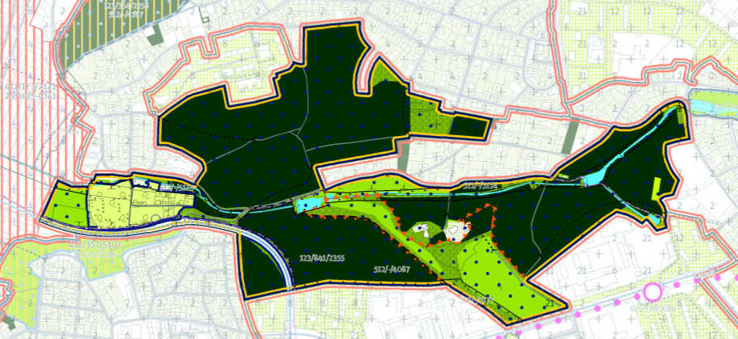

- Lokalitu požadujeme vymezit jako nezastavitelnou rekreační lokalitu

847/V PODZÁMČÍ
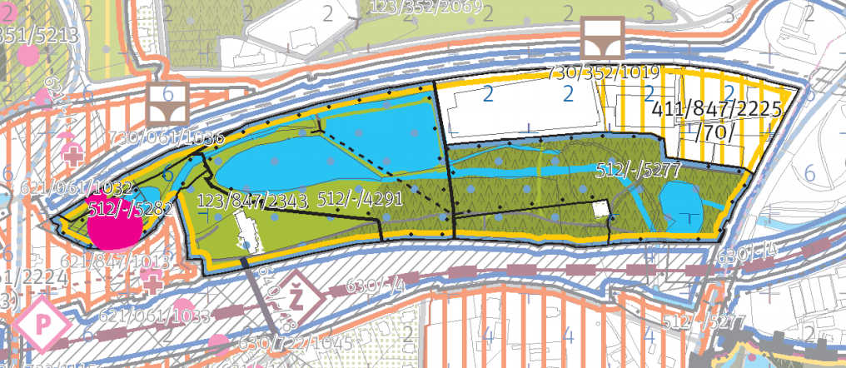
1
- Plochu parku 123/847/2343 Zámecký park Krč požadujeme rozšířit na plochu mezi zámeckými rybníky a transformační plochou 411/847/2225.

862/JALOVÝ DVŮR
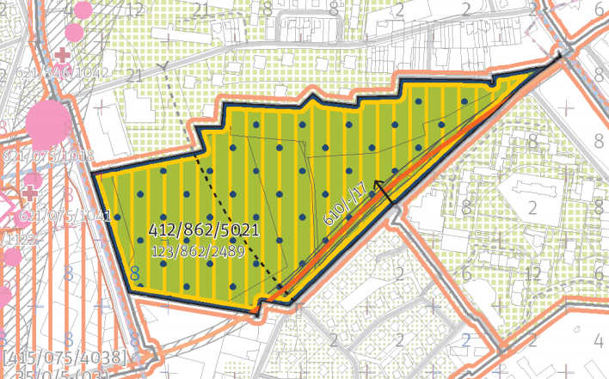
2
2
- Lokalitu požadujeme vymezit jako nezastavitelnou rekreační lokalitu.
- Požadujeme doplnit vymezení pěší prostupnosti ve formě pěšího propojení dvou bodů v prostoru Jalodvorské louky, mezi Vídeňskou a Štúrovou ulicí a dále mezi ulicemi Pod Jalovým dvorem a Pasteurovou. Jedná se o důležité stávající pěší vazby mezi lokalitami vymezujícími Jalodvorskou louku, které by měly být v Metropolitním chráněny.

873/BRANICKÉ SKÁLY
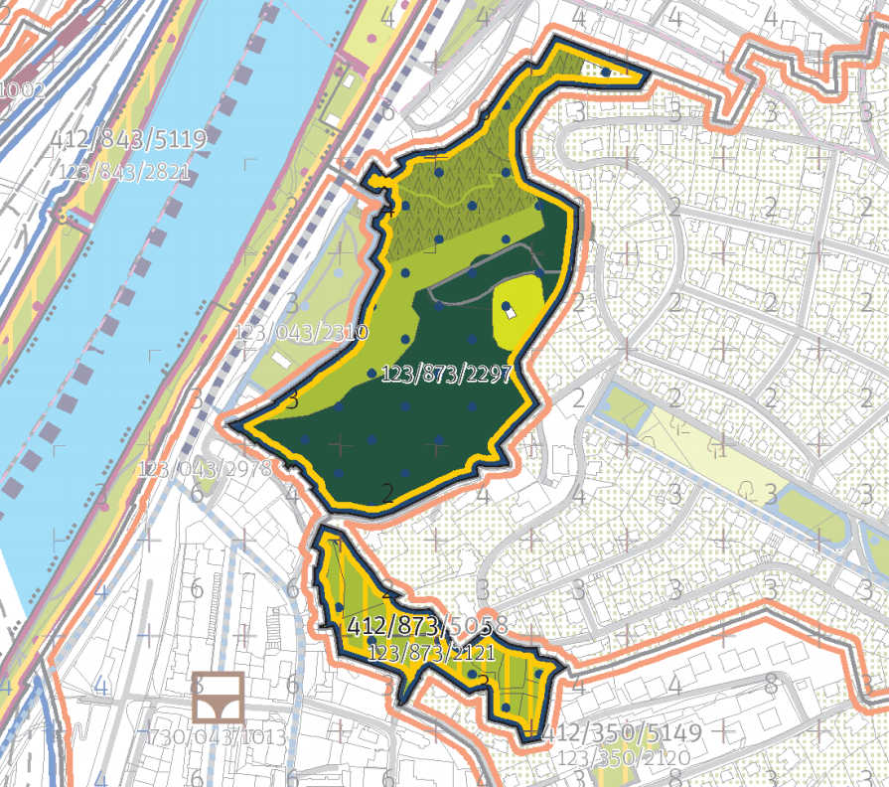

- Lokalitu požadujeme vymezit jako nezastavitelnou rekreační lokalitu
- Do hlavního popř. koordinačního výkresu požadujeme vymezit území přírodní památky Branické skály.
- Požadujeme čtvrťový park 123/873/2121 Pod Dobeškou vymezit jako místní park, což nejlépe odpovídá způsobu jeho využívání.
- Požadujeme park 123/873/2121 Pod Dobeškou nevymezovat jako transformační plochu pro vznik nového městského parku. Plocha parku je ve velmi strmém svahu s naprosto převládajícím porostem lesní vegetace a je obtížně přístupná. Záměr transformace této plochy na pobytový park proto považujeme za nerealistický.
- Požadujeme změnit název parku 123/873/2121 Pod Dobeškou na park Školní vrch. Toto označení vychází z ustálené místní terminologie

874/U BRANICKÉHO PIVOVARU
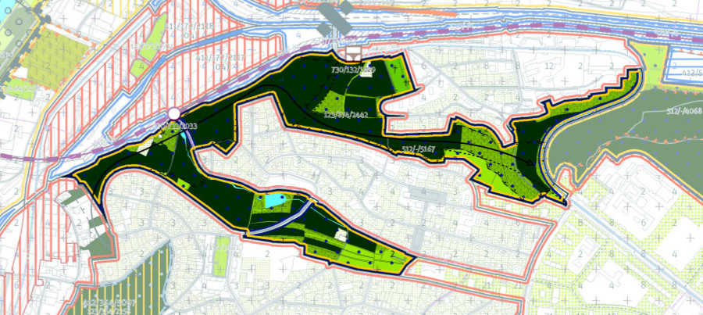
- Lokalitu požadujeme vymezit jako nezastavitelnou rekreační lokalitu.
- Do hlavního popř. koordinačního výkresu požadujeme vymezit území přírodní památky U Branického pivovaru.

875/VELKÝ HÁJ

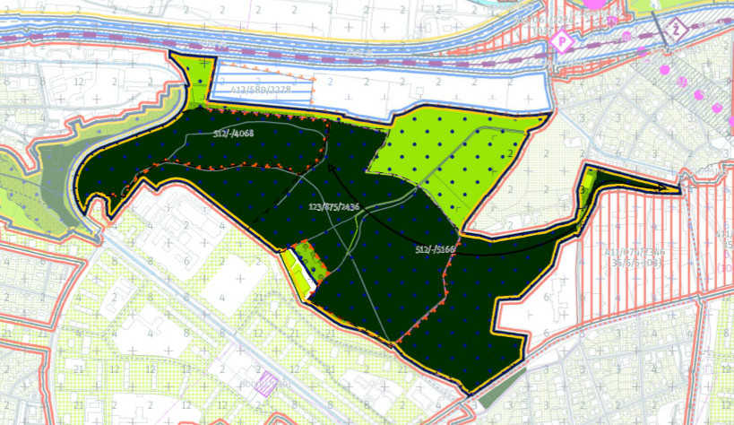
- Lokalitu požadujeme vymezit jako nezastavitelnou rekreační lokalitu.
- V popisu cílového charakteru požadujeme doplnit charakter chráněného území – původní dubový les.

877/TYRŠŮV VRCH
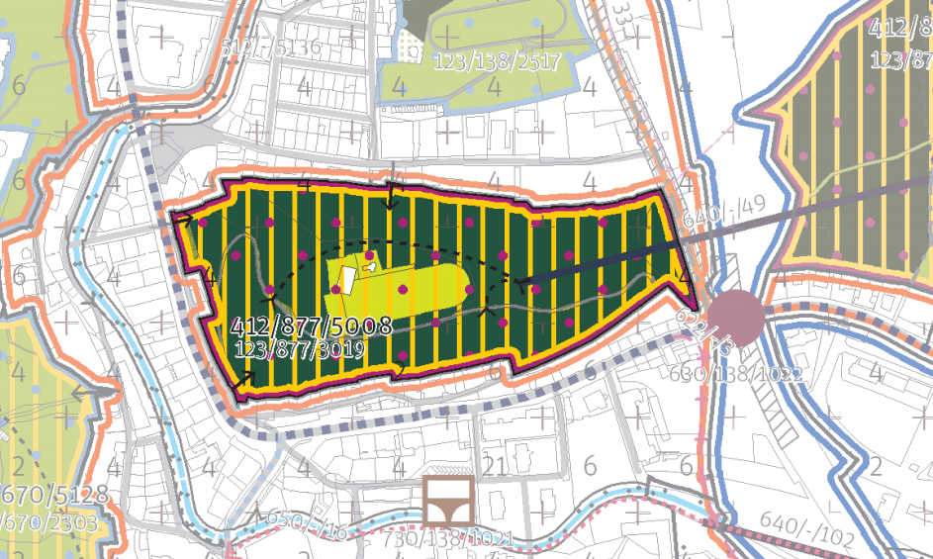
2
- Lokalitu požadujeme vymezit jako nezastavitelnou rekreační lokalitu.
- K lokalitě požadujeme přičlenit stávající zalesněnou plochu, východně od stávající historické zástavby v ul. U Plynárny, mezi ul. U Plynárny, Nad Vinným potokem a účelovou komunikací ve svahu Tyršova vrchu a požadujeme ji vymezit jako parkový les, stejně jako zbytek lokality. S dotvořením ul. U Plynárny zastavěním úpatí Tyršova vrchu nesouhlasíme.

CYKLODOPRAVA
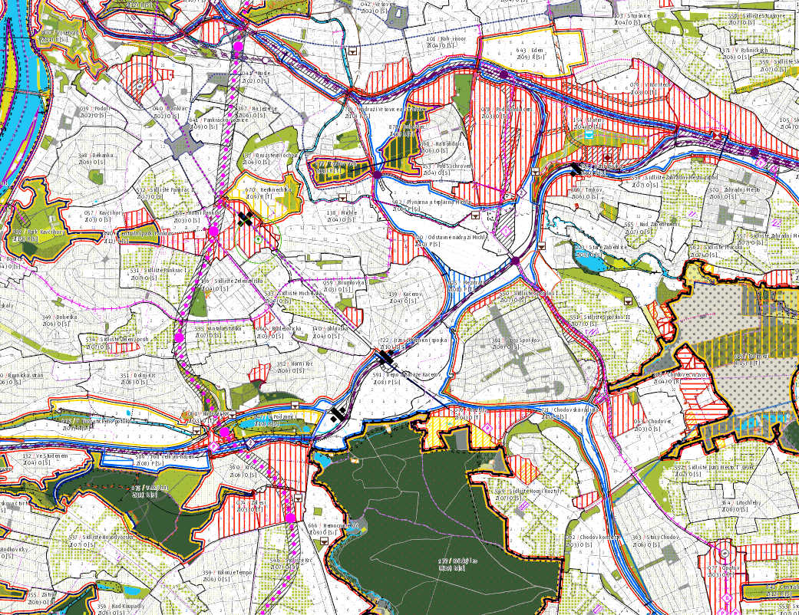
1
2

4
5
3

6

7

Požadujeme do hlavního výkresu jako stavby pro bezmotorovou dopravu (návrh) přidat a deklarovat jako veřejně prospěšné následující stavby:
- cyklostezku Čiklova - slepá Křesomyslova - nádraží Vršovice
- cyklostezku podél jižní strany nádraží Vršovice

- cyklostezku nádraží Vršovice - Kačerov – Labuť
- cyklostezku odbočku Kačerov - Zahradní město
- cyklostezku odbočku Chodovská – Eden
- cyklostezku Kačerov - Roztyly podél mostu magistrály
- cyklostezku nádraží Krč - Sídliště Novodvorská

Výše uvedené cyklostezky se nerealizují v rámci stávajících komunikací a jde o jakousi nadřazenou komunikační a sportovní síť pro pěší a cyklistickou dopravu a jízdu na in-line (drážní stezky). TSK hl. m. Prahy a. s. je na tyto stezky připravena zadat studie a následně dokumentace k ÚR a SP.

